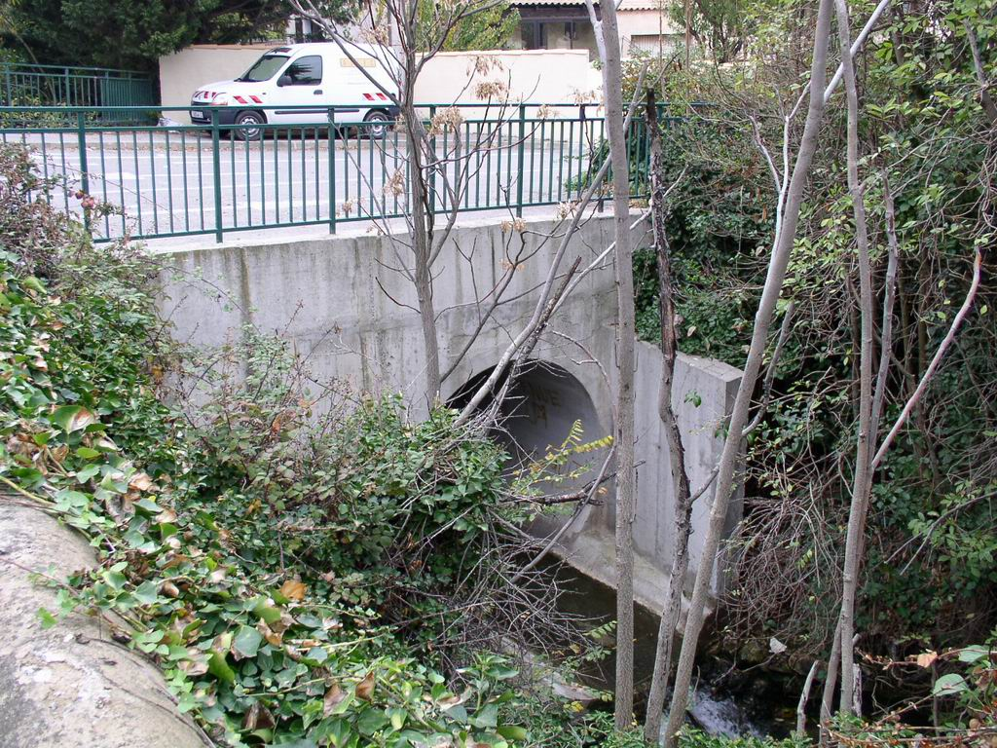
Solution logi Solution logicielle OASIS-



Mémoire technique

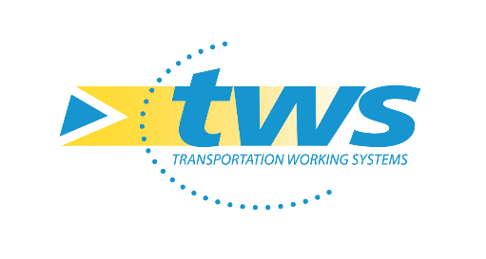
Acquisition, mise en œuvre et maintenance

d'une solution d'exploitation et de suivi

des ouvrages d'arts métropolitains
13 février 2025  TWS SAS  Europarc de Pichaury Bât. C7 – B.P. 30211  13796 AIX-EN-PROVENCE Cedex 3 | OASIS-OKAPI Solution logicielle pour la gestion des ouvrages d’art

Sommaire
Partie 1. Le projet et les moyens affectés 3
1.1. L’équipe projet 3
1.1.1. Les compétences de l’équipe projet 3
1.1.2. CV de l’équipe projet 5
1.2. Les étapes du projet – Organisation des moyens mis en œuvre 9
1.2.1. Projet en 5 étapes – Accompagnement 9
1.2.2. Accompagnement tout au long du marché 15
1.3. Hébergement des données et sécurité 15
1.3.1. Réseau et hébergement des données 15
1.3.2. Accès au logiciel 16
1.3.3. Sécurité 16
Partie 2. Les fonctionnalités 17
3.1. Les requêtes 17
3.2. La gestion du patrimoine 24
3.3. Les exports et statistiques 26
3.4. La réalisation des visites, diagnostics et ID IQOA 32
3.5. La mobilité et la dématérialisation des visites 32
3.6. L’exploitation des données 37
3.7. Le paramétrage fonctionnel 37
3.8. La gestion des profils utilisateurs 37
3.9. Un logiciel fait pour gérer tout type de patrimoine 46

Partie 1. Le projet et les moyens affectés

L’équipe projet
    - Les compétences de l’équipe projet
L’équipe projet comprend 2 personnes :
- Jean-Jacques WILLAEY, consultant extérieur Ingénieur conseil
- Frédéric ALLEZ, consultant Ingénieur conseil
L’équipe projet s’appuie sur l’équipe TWS développant OASIS-OKAPI laquelle, depuis 2020, dans le but d’augmenter significativement la qualité des services rendus par OASIS-OKAPI, s’est assigné un triple objectif :
- Développer la technologie OASIS-OKAPI :
  - Créer des nouvelles interfaces simplifiant l’exploitation données du workflow Infras-Visites-Défauts-Actions ;
  - Optimiser leur acquisition sur le terrain en développant une application dédiée : recenser une nouvelle infrastructure, réaliser une nouvelle visite, relever des défauts, prescrire des prestations ;
  - Fluidifier et sécuriser les flux d’information ;
  - Interopérer avec des systèmes tiers ;
  - Développer des nouveaux formalismes pour formaliser les connaissances dans le domaine des ouvrages d’art : évaluation des ouvrages, relevé des défauts, prescription des actions, programmation budgétaire …
Le développement technologique 2020-2023 a conduit à la mise au point d’OASIS-WEB 2.0 et OKAPI 2.0, la migration du serveur d’applications vers WILDFLY, la sécurisation et la centralisation des accès ainsi que par l’ampliation du workflow Infras-Visites-Défauts-Actions. Les 2 nouvelles versions OASIS-WEB 2.0 et OKAPI 2.0 ont toutes deux reçu un excellent accueil des utilisateurs.
- Développer l’utilisation du SAAS :
  - Pour mieux comprendre les problèmes à résoudre,
  - Pour mieux collaborer à la recherche et la mise au point des solutions,
  - Mettre en place sans délai les solutions retenues,
  - Suivre le cycle de vie des données,
  - Corriger les erreurs en temps réel …
Aujourd’hui, environ un tiers des 35 organismes utilisant la solution OASIS-OKAPI sont passés en SAAS. Ce qui s’est traduit par une forte augmentation des services rendus.
- Développer les fonctions OASIS-OKAPI en mode collaboratif :
  - Associer les utilisateurs au développement fonctionnel du système,
  - Passer en télétravail intégral pour augmenter la capacité à travailler en réseau et le confort de travail des collaborateurs.
Trois collaborateurs d’une importante société du secteur de l’énergie, qui a placé OASIS-OKAPI au cœur de son système pour la gestion de ses actifs, sont désormais impliqués dans la conception de l’évolution fonctionnelle du système et rédigent chaque année plusieurs Cahiers d’Expression des Besoins (CEB).
Ces collaborateurs viennent ainsi renforcer significativement l’équipe de TWS de développement OASIS-OKAPI (3 personnes à temps plein).
D’autres utilisateurs travaillant pour les 35 organismes utilisateurs de la solution OASIS-OKAPI sont directement associés à l’évolution fonctionnelle du système.
Au regard des résultats obtenus, il apparaît que développer les fonctions OASIS-OKAPI en mode collaboratif s’avère pertinent.

    - L’expérience de l’équipe projet
Jean-Jacques WILLAEY – Consultant extérieur Ingénieur conseil
Expérience professionnelle :
Depuis Juin 2022  Consultant Chargé de formation et de suivi de projet | Consultant pour TWS | Lilles (59) France
Octobre 1998 – Mars 2022  Chargé du suivi d'études et travaux en Ouvrages d'Art routiers et maritimes. Responsable du suivi et du développement de l’outil OASIS-OKAPI pour la gestion des ouvrages de navigation (écluses, barrages, digues, ponts mobile, signalisations fluviales…).  Programmation et suivi des inspections détaillées.  Mise en place et suivi des marchés d’auscultions des Ouvrages d’Art et formation aux bureaux d’études à l’utilisation d’OKAPI. | Voies Navigables de France – DT Nord-Pas de Calais | Lilles (59) France

Domaines de compétence :
- Direction de projet Ouvrages d’Art au sein de TWS :
  - Mise en œuvre de la solution OASIS-OKAPI sur les ouvrages de la métropole Évreux Portes de Normandie : Licences OASIS SAAS, licences. OKAPI, transferts de compétences (Fin 2024)
  - Ampliation de la solution OASIS-OKAPI du Département de la Vienne avec accompagnement hebdomadaire à l’occasion de l’arrivée d’une nouvelle responsable SOA (Depuis 2024)
  - Ampliation de la solution OASIS-OKAPI du Département de la Haute-Marne : Passage en SAAS, nouvelles licences OASIS, nouvelles licences OKAPI, nouveaux utilisateurs, transferts de compétence (Depuis 2022)
- Formation et suivi de projet au sein de TWS :
  - Mise en place de sessions de formation et d’accompagnement à l’utilisation et à l’administration de la solution OASIS-OKAPI à l’occasion de l’absence prolongée du responsable OA du Département de la Meuse (2024-2025)
  - Transferts de compétence pour la prise en main de l’outil OKAPI pour SCA sur le réseau de métro de Dakar (2024)
  - Transferts de compétence pour l’utilisation et l’administration de la solution OASIS-OKAPI de la Métropole Montpellier Méditerranée (2024)
  - Transferts de compétence pour la prise en main de la solution OASIS-OKAPI par un nouveau collaborateur administrateur fonctionnel OASIS-OKAPI du Département de Seine-Maritime (2023-2024)
  - Transferts de compétence à l’occasion du passage en SAAS de la solution OASIS-OKAPI du Département des Pyrénées-Orientales (2023)
  - Transferts de compétence pour la prise en main de la solution OASIS-OKAPI par un nouveau collaborateur chargé de la base de données ouvrages du Département des Bouches-du-Rhône (2023)
  - Mise en place de sessions de formation et d’accompagnement à l’utilisation et à l’administration de la solution OASIS OKAPI des agents de la Haute Marne (2022-2023)
- Gestion d’ouvrages en tant que responsable SOA au sein de VNF :
  - Mise en place et formation à l’utilisation des outils pour les agents de VNF.
  - Création de plans de visite des ouvrages de navigation (IDP, visites annuelles, inspections subaquatiques, visites par drone et suivi géotechniques)
  - Élaborations de bordereaux de prix pour le suivi des actions et des travaux à la suite des inspections détaillées
  - Programmation et bilan annuels du suivi des ouvrages de navigation.
  - Rédaction d’un marché d’inspections détaillées
  - Suivi GMAO (Gestion de la Maintenance Assistée par Ordinateur) et création d’une passerelle depuis OASIS.
  - Gestion partagée avec SIG

Frédéric ALLEZ – Consultant Ingénieur conseil
Expérience professionnelle :
Depuis Juillet 1991  Directeur général | TWS | Aix-en-Provence (13) France
De 1983 à 1990 | CETE Méditerranée | Aix-en-Provence (13) France
De 1981 à 1982 | Ciments Lafarge | France
Qualifications principales :
- IT Project Management
- Formalisation des connaissances
- Modélisation et validation de l’expertise
- Développement de logiciels : ERASMUS ; OASIS-OKAPI ; TWS-ROUTES
- Évaluation des besoins des utilisateurs
- 37 ans d’expérience professionnelle
- 35 d'expérience professionnelle en société de développement informatique
- Développement de systèmes de gestion de chaussées ; Systèmes experts ; Systèmes d’aide à la décision
Plusieurs projets menés au sein de TWS :
- 2024 SC AFRIQUE
Mise en œuvre d’un système pour la réalisation des visites initiales comprenant le recensement et l’inspection des ponts du Métro de Dakar et des ponts de la RN3 du Burundi
- 2016-2024 VINCI-ESCOTA
Mise en œuvre, maintenance et évolutions du système de gestion d’ouvrages d’art OASIS-OKAPI pour tous les domaines (les Ponts, les Murs de soutènement, les Murs en Terre armée, les portiques, potences et Hauts-mats, et les siphons : les Talus > 10m, les Pylônes & Mâts radios, les Auvents, les Bâtiments Patrimoniaux, les Dispositifs de retenue, les Lits d'arrêt, les Bassins, les Clôtures d'emprise, les Protections acoustiques, les Ouvrages hydrauliques, les Filets pare-blocs, les Tunnels, les Clôtures intrusion) dont le passage en mode SAAS en 2024 pour le serveur de production et pour un serveur de test en parallèle
- 2022-2024 Département de Haute-Marne
Mise en œuvre, maintenance et évolutions du système de gestion d’ouvrages d’art OASIS-OKAPI et services associés en mode SAAS (dont passage en SAAS, formations et nouvelles licences OASIS et OKAPI)
- 2000-2024 Compagnie Nationale du Rhône
Mise en œuvre, maintenance et évolutions du système de gestion d’ouvrages d’art OASIS-OKAPI pour les Ponts, les Aqueducs-Drains-Siphons, les Échelles et les Stations limnimétriques, les Ouvrages de Signalisation, les Rampes de mise à l’eau, les Ouvrages portuaires, … et services associés en mode SAAS (dont passage en SAAS en 2023, TMA et nouvelles licences)
- 2002-2024 Département des Hautes-Alpes
Mise en œuvre, maintenance et évolutions du système de gestion d’ouvrages d’art OASIS-OKAPI pour les Ponts, les Murs et les Ouvrages de Protection des Falaises et services associés en mode SAAS
- 2011-2023 Département du Cher
Mise en œuvre, maintenance et évolutions du système de gestion d’ouvrages d’art OASIS-OKAPI pour les Ponts et les Murs, et services associés en mode SAAS
- 2007-2024 Département de la Corrèze
Mise en œuvre, maintenance et évolutions du système de gestion d’ouvrages d’art OASIS-OKAPI pour les Ponts et les Murs, et services associés en mode SAAS
- 2019-2024 Département de Haute-Savoie
Mise en œuvre, maintenance et évolutions du système de gestion d’ouvrages d’art OASIS-OKAPI pour les Ponts, les Murs, les PPHM et les Ouvrages de Protection des Falaises – Maintenance et extensions
- 2003-2024 Métropole Aix-Marseille-Provence
Mise en œuvre, maintenance et évolutions du système de gestion d’ouvrages d’art OASIS-OKAPI pour les Ponts et les Murs, et services associés en mode SAAS dont passage en mode SAAS en 2023
- 2008-2024 Métropole Grand Montauban
Mise en œuvre, maintenance et évolutions du système de gestion d’ouvrages d’art OASIS-OKAPI pour les Ponts et les Murs, et services associés en mode SAAS dont passage en mode SAAS en 2022
- 2001-2024 Ville de Nîmes
Mise en œuvre, maintenance et évolutions du système de gestion d’ouvrages d’art OASIS-OKAPI pour les Ponts et les Murs, et services associés en mode SAAS dont passage en mode SAAS en 2022
- 2008-2024 SM Routes de Guadeloupe
Initialisation, mise en œuvre et déploiement d'OASIS, pour la gestion des ponts : inventaire et surveillance des ouvrages, gestion d'opérations, programmation des travaux
- 2010-2011 EGIS BCEOM (ETHIOPIE) – Banque Mondiale
Développement d’un système pour la gestion des routes d’Éthiopie (MIS)

Les étapes du projet – Organisation des moyens mis en œuvre
    - Projet en 5 étapes – Accompagnement
- Étape 1 : Configuration
- Étape 2 : Recensement
- Étape 3 : Visites IQOA & Inspections détaillées
- Étape 4 : Entretien courant
- Étape 5 : Réparation

- Étape 1 : Configuration
La configuration du système sera établie au terme d’une mission de 10 jours ouvrés à Rennes entre le SOA et l’équipe projet de TWS venue sur place : Jean-Jacques Willaey, responsable du projet et Frédéric Allez.
À l’issue de cette mission, le logiciel sera opérationnel et utilisable par le SOA :
- Les collaborateurs pourront accéder au serveur via une adresse https à définir par exemple, https://oa.MetroRennes.fr/tws
- Le logiciel OASIS-OKAPI sera opérationnel sur les 20 ouvrages pilote choisis par le SOA, qui seront recensés pendant la mission : passages inférieurs, passages supérieurs, passerelles, ouvrages hydrauliques, tunnels, parois clouées, murs de soutènement.
- Les fonctions suivantes du logiciel seront disponibles :
  - Description spécifique à chaque type d’ouvrage
  - Décomposition des ouvrages en éléments unitaires
  - Notation des ouvrages et de leurs éléments
  - Plans de visites pour chacun des types de visite de chaque domaine : visites IQOA, inspections détaillées, visites d’évaluation périodique, visites d’entretien courant, …
  - Périodicités des visites selon les types de visite et les types d’ouvrage
  - Calcul dynamique des prescriptions proposées pour chaque ouvrage
  - Génération des actions post-visite
  - Indices fonctionnels, indices d’état, indices de programmation
  - Préprogrammation des travaux

Mission Rennes : 2 phases de préparation à distance / 5 phases sur place
- Phase 0-2 à distance avec la DEQ (JOUR 1 → JOUR 2 – SEMAINE -2) :
  - Choix par la DEQ des 30 ouvrages représentatifs du patrimoine
  - Pour chaque ouvrage localisation GPS, photos (élévations, vue en plan, intrados, …)
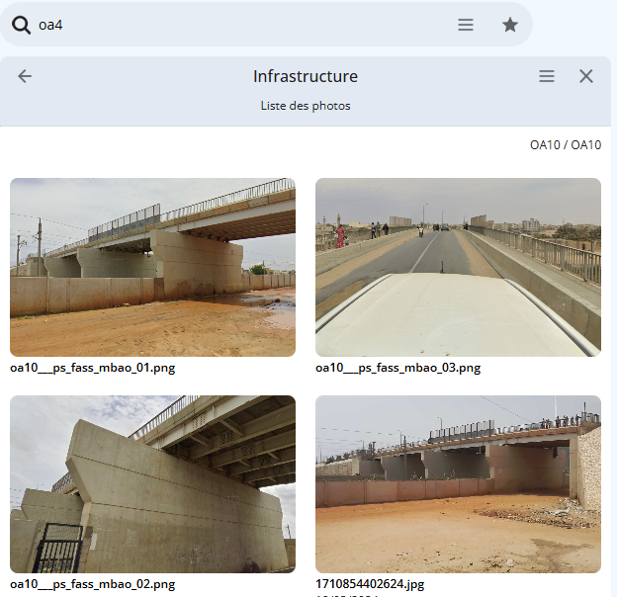
La connaissance exprimée dans les photos des ouvrages permet de concevoir les modèles paramétriques à utiliser pour leur recensement

- Phase 0-1 à distance sans la DEQ (JOUR 1 → JOUR 2 – SEMAINE -1):
  - Préparation des modèles paramétriques utilisés pour le Recensement associé à Visite annuelle pour attribuer une notation aux éléments principaux des ouvrages de Tahiti ainsi qu’à leurs désordres repérés (RVT)
  - Intégration de ces modèles paramétriques dans le SAAS OASIS-OKAPI
  - Élaboration et mise à disposition du paquet OKAPI RVT (version 1) sur le SAAS OASIS-OKAPI
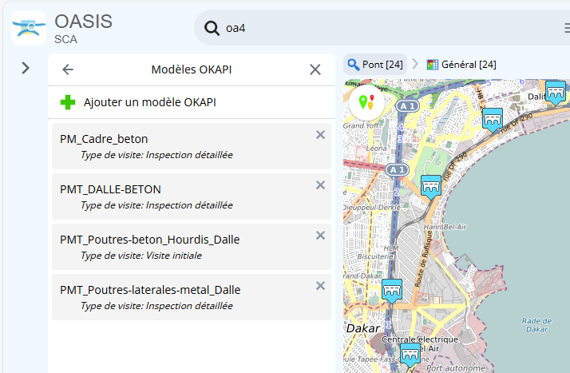
Les ouvrages du métro de Dakar (ponts cadre, pont dalle béton, pont poutres béton hourdis dalle, pont poutres latérales metal dalle) sont recensés et inspectés avec 4 modèles paramétriques. Les paramètres à ajuster au moment de la création sont le nombre d’appuis, l’existence et la catégorie de chacun des éléments : piles, culées, joints de chaussée, appareils d’appuis, murs de culée, …

- Phase 1 dans les locaux de la DEQ (JOUR 1 → JOUR 2 – SEMAINE 1) :
  - Présentation des démarches alternatives retenues par au moins 5 MOA : descriptions et notations des ouvrages et de leurs éléments, politiques de surveillance, préprogrammation des travaux
  - Présentation de la démarche OKAPI RVT-1 (version 1)
- Phase 2 sur le terrain (JOUR 3 → JOUR 4 – SEMAINE 1) :
  - Réalisation des visites avec les paquets OKAPI RVT-1 (version 1) pour recenser et visiter les ouvrages 1 à 10 sur le terrain
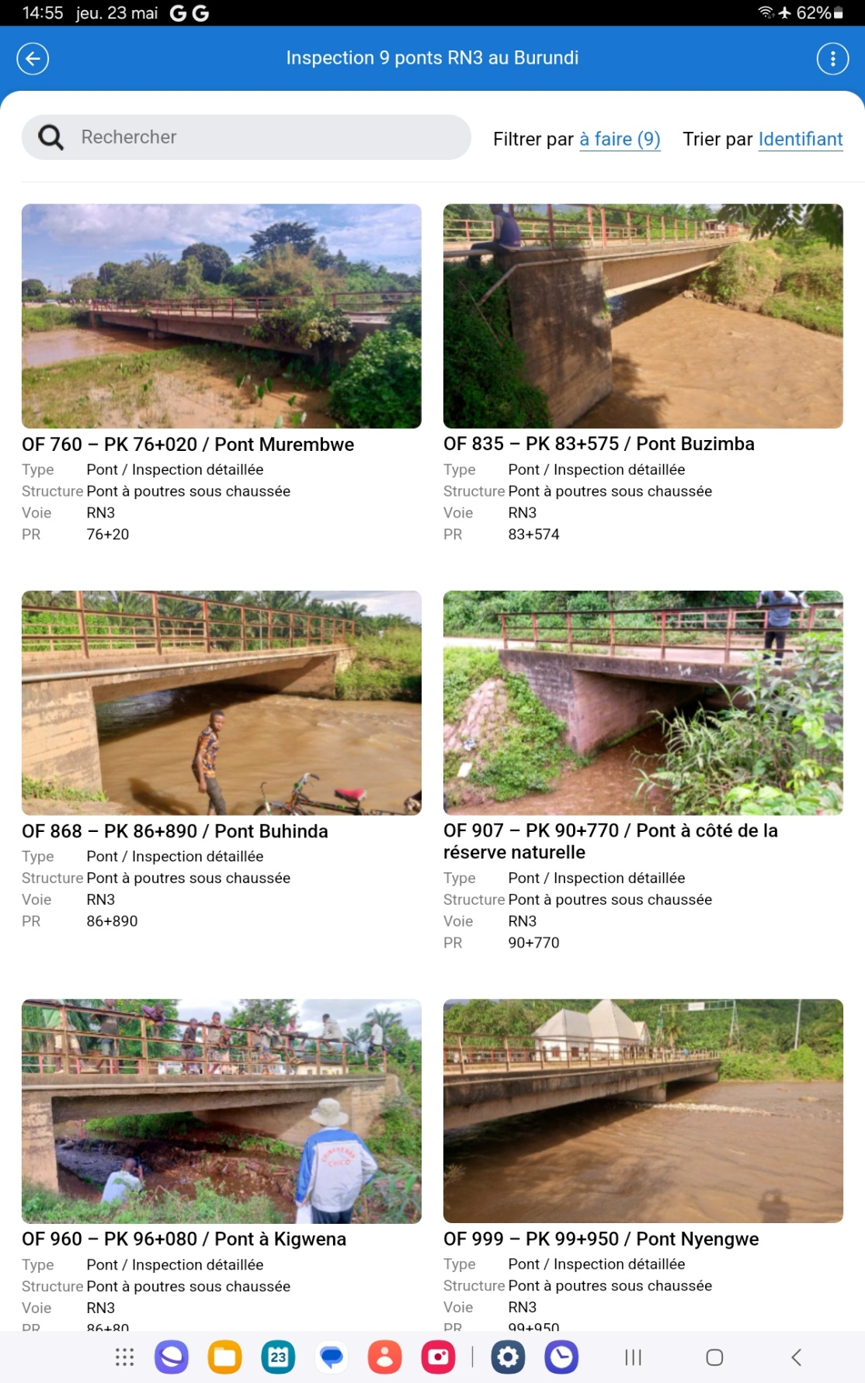
Sur cet appareil mobile, 9 ponts sur la RN3 au Burundi sont recensés avec association d’une inspection détaillée en utilisant le modèle « Pont à poutres chaussée ».

- Phase 3 dans les locaux de la DEQ (JOUR 5 – SEMAINE 1) :
  - Intégration des visites du paquet OKAPI RVT-1 : recensement et visite annuelle des ouvrages 1 à 10
  - Vérification des recensements et visites réalisés sur les ouvrages 1 à 10
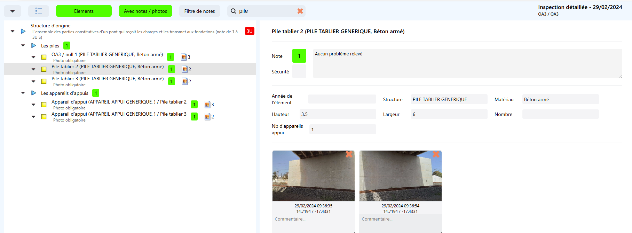
Vérification du recensement et des notes attribuées aux éléments d’un ouvrage piles, tabliers, culées, murs, chaussée, dispositifs de retenue, trottoirs, …

  - Élaboration et mise à disposition du paquet OKAPI RVT-2 (version 2) sur le SAAS OASIS-OKAPI
- Phase 4 sur le terrain (JOUR 1 → JOUR 2 – SEMAINE 2) :
  - Réalisation des visites avec le paquet OKAPI RVT-2 (version 2) pour recenser et visiter les ouvrages 11 à 30 sur le terrain
- Phase 5 dans les locaux de la DEQ (JOUR 3 → JOUR 5 – SEMAINE 2) :
  - Intégration des visites du paquet OKAPI RVT-1 : recensement et visite annuelle des ouvrages 11 à 30 dans le SAAS
  - Vérification des recensements et visites réalisés sur les ouvrages 11 à 30
  - Élaboration et mise à disposition du paquet OKAPI RVT-3 (version 3) sur le SAAS OASIS-OKAPI
  - Paramétrage et mise au point du système : notations, plans de visite, périodicités, préprogrammations
À l’issue de la mission, l’ensemble des options retenues sera consigné dans un document de synthèse selon un format « Charte qualité pour la gestion des ouvrages d’art ». Ce document sera rédigé par TWS, il constituera le cahier des charges pour les consultations ultérieures.

- Étape 2 : Recensement → JOUR 2 – SEMAINE 1
Au cours de cette étape, la société TWS réalise les prestations suivantes :
  - Elle propose au SOA une évolution de son modèle de cahier des charges pour la mise en place des marchés de recensement associé à visite prenant en compte la démarche associée aux paquets OKAPI RVT.
  - Elle apporte une assistance aux prestataires (mail, téléphone, teams) une assistance dans la réalisation des recensements : installation et configuration du logiciel sur les appareils mobiles (smartphones, tablettes), téléchargement des paquets OKAPI pour le recensement.
  - Elle suit et vérifie la bonne intégration des visites des paquets RVT sur le SAAS.
  - Chaque mois, elle adresse un compte-rendu des recensements réalisés par les prestataires au SOA.
  - Elle assure les maintenances curatives et évolutives du système de recensement.

- Étape 3 : Visites IQOA & Inspections détaillées
Au cours de cette étape, la société TWS réalise les prestations suivantes :
  - Elle propose au SOA un modèle de cahier des charges pour la mise en place des marchés IQOA et des marchés d’inspections détaillées.
  - Elle apporte une assistance aux prestataires (mail, téléphone, teams) une assistance dans la réalisation des visites IQOA et inspections détaillées : installation et configuration du logiciel sur les appareils mobiles (smartphones, tablettes), téléchargement des paquets OKAPI contenant les visites et inspections à réaliser.
  - Elle suit et vérifie la bonne intégration des visite et inspections réalisées sur le SAAS.
  - Chaque mois, elle adresse un compte-rendu des visites et inspections téléchargées par les prestataires au SOA.
  - Elle assure les maintenances curatives et évolutives du système de surveillance.

- Étape 4 : Entretien courant
Au cours de cette étape, la société TWS réalise les prestations suivantes :
  - Elle propose au SOA un modèle de cahier des charges technique pour la mise en place des marchés d’entretien courant.
  - Elle intègre un bordereau de prix locaux pour l’estimation des projets de réparation courants fourni par le SOA.
  - Elle met en place une programmation automatique des visites d’entretien courant à partir de celle des visites IQOA et des inspections détaillées.
  - Elle suit et vérifie la bonne intégration des visites d’entretien courant.
  - Elle met en place un système d’alerte signalant la non-réalisation de ces visites.

- Étape 5 : Réparation
Au cours de cette étape, la société TWS réalise les prestations suivantes :
  - Elle met en place un système d’alerte signalant la non-résolution des prescriptions associées aux visites et inspections téléchargées et validées.
  - Elle met en place une programmation automatique des visites de fin de garantie associées aux prescriptions réalisées.
  - Elle met en place un système d’alerte signalant les visites de fin de garantie à effectuer et mentionnant les délais impartis.
    - Accompagnement tout au long du marché
L'accompagnement est réalisé de la façon suivante :
- Des sessions d’assistance courantes Teams à raison d’une demi-journée par mois
- Des sessions Teams faisant suite aux questions adressées au support TWS via support@twssa.com
- Des forums biannuels réalisés à distance (2 sessions Teams pendant 4 matinées du mardi au vendredi - dernière semaine de juin et dernière semaine de novembre) avec les utilisateurs du logiciel
- Le cas échéant, si cela s’avère nécessaire (ce qui ne devrait pas être le cas au regard de l’expérience acquise en la matière), 1 ou 2 missions sur site supplémentaires.

Hébergement des données et sécurité
    - Réseau et hébergement des données
Lors de la mise en place de la solution SaaS, les données du Client sont mises en stockage sur les serveurs du Fournisseur de service Public Cloud OVH.
Toutes les prestations ainsi que les éléments demandés, qu’ils soient matériels ou logiciels respectent les règles de l’art et sont conformes aux normes et standards reconnus, en particulier les référentiels imposés par l’État en matière d’interopérabilité (RGI : http://references.modernisation.gouv.fr) et de sécurité (RGS).
Les données du client constituant le contenu des Solutions se trouvent sur des serveurs localisés en France.

    - Accès au logiciel
Le Client utilisera seul ce droit d'accès. Il pourra se connecter à tout moment – à l’exception des périodes de maintenance–, à savoir :
- 24 heures sur 24,
- 7 jours sur 7,
- y compris les dimanche et jours fériés,
- avec l’assistance des équipes techniques du Prestataire aux heures de bureau, les jours ouvrables du lundi au vendredi.
L'identification du Client lors de son accès aux Services applicatifs se fait au moyen :
- d'un Identifiant attribué à chaque Utilisateur par le Prestataire,
- et d'un mot de passe communiqué au Client par le Prestataire.
Le Client utilisera les Identifiants qui lui auront été communiqués lors de chaque connexion aux Services applicatifs. Les Identifiants sont destinés à réserver l'accès des Solutions objets du Contrat aux Utilisateurs du Client, à protéger l'intégrité et la disponibilité des Solutions, ainsi que l'intégrité, la disponibilité et la confidentialité des Données du Client telles que transmises par les Utilisateurs.
Confidentialité des identifiants : Les Identifiants sont personnels et confidentiels. Ils ne peuvent être changés que sur demande du Client ou à l'initiative du Prestataire sous réserve d’en informer préalablement le Client.
    - Sécurité
Le Prestataire assure l’hébergement des Données, la maintenance et la sécurité des Solutions. Il réalise la sauvegarde des Données dans les conditions définies dans la Charte Qualité selon laquelle il :
- S’engage à mettre en place des contrôles efficaces de nature à procurer une assurance raisonnable que le Client peut accéder et utiliser le système OASIS-OKAPI aux heures déterminées au Contrat.
- S'emploie à sécuriser l'accès et l'utilisation du système OASIS-OKAPI, en tenant compte des protocoles, conformément aux usages en la matière.
- S’engage à mettre en place des contrôles efficaces de nature à procurer une assurance raisonnable que le système OASIS-OKAPI traite les Données qui lui sont confiées sans risques d’omission, altération, déformation ou toutes autres formes d’anomalie susceptibles de nuire à l’intégrité des résultats issus de ces applications et que les traitements sont en conformité avec la réglementation légale qui leur sont applicables, et que les Données et traitements sont accessibles pour les contrôles et audits extérieurs qui pourraient être diligentés.

Partie 2. Les fonctionnalités

Les requêtes
Utilisation de la barre de navigation, des thématiques, des tableaux et de la navigation
- Les premières recherches de base sont effectuées en mode plein texte : type d’ouvrage, identifiant, commune, route, etc.
- Les secondes en combinant le mode plein texte et les thématiques : thématique « IG » sur la vue Ouvrages (pour une recherche sur les notations), thématique « Statut » sur la vue Visites (pour une recherche sur l’avancement des visites).
- Pour les recherches avancées qui s’appuient sur les données structurées et incluent des données historisées, plusieurs solutions sont possibles :
  - Utiliser les vues et les thématiques. Par exemple, la recherche des ouvrages dont la note a changé entre les deux dernières visites peut être effectuée en utilisant la thématique « Evolution IG » ; la recherche des ouvrages de type « bow-string » en utilisant la thématique « Structure » ; la recherche des bassins hydrauliques à entretenir en utilisant la vue « Propositions d’action » sur les bassins.
  - Utiliser des requêtes prédéfinies par les administrateurs fonctionnels et associées aux profils des utilisateurs.
  - Utiliser une requête à construire à la volée.
  - Combiner les requêtes avec les vues et les thématiques.

Exemple 1. Rechercher les ponts notés 2E
- Rechercher les ponts
- Appliquer la requête macro « Notes 2E » :
  - Affiche les visites dans la carte,
  - Avec la thématique « IG » en conservant le seul IG=2E
- Afficher le tableau « Infrastructures/Général » :
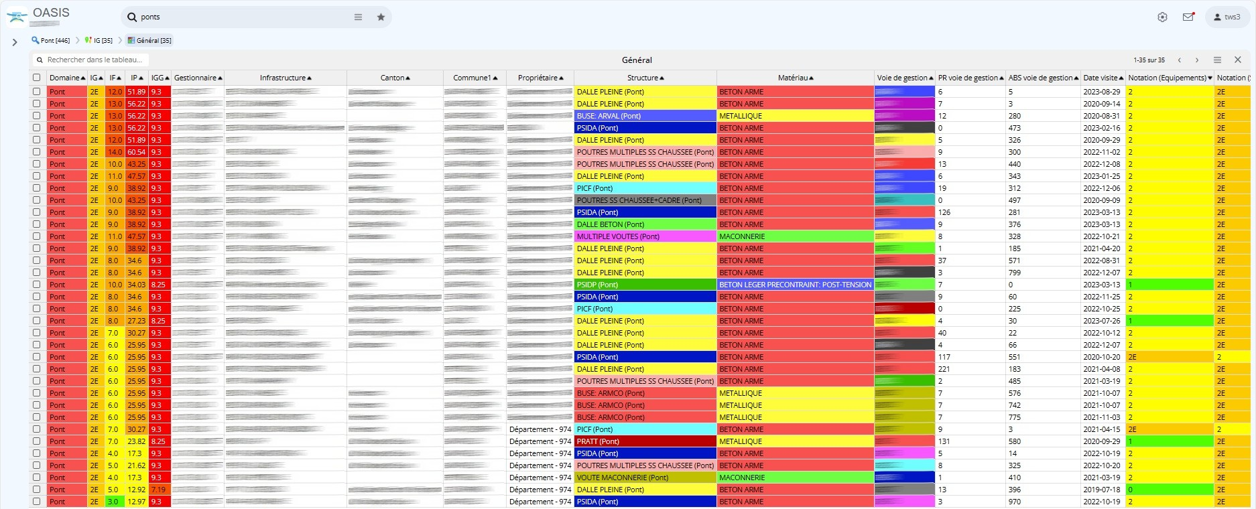
- Avant d’afficher les défauts dans le tableau « Défauts/Infrastructure »,
- Et de sélectionner un défaut pour accéder à sa photo, sa date de relevé et son commentaire :
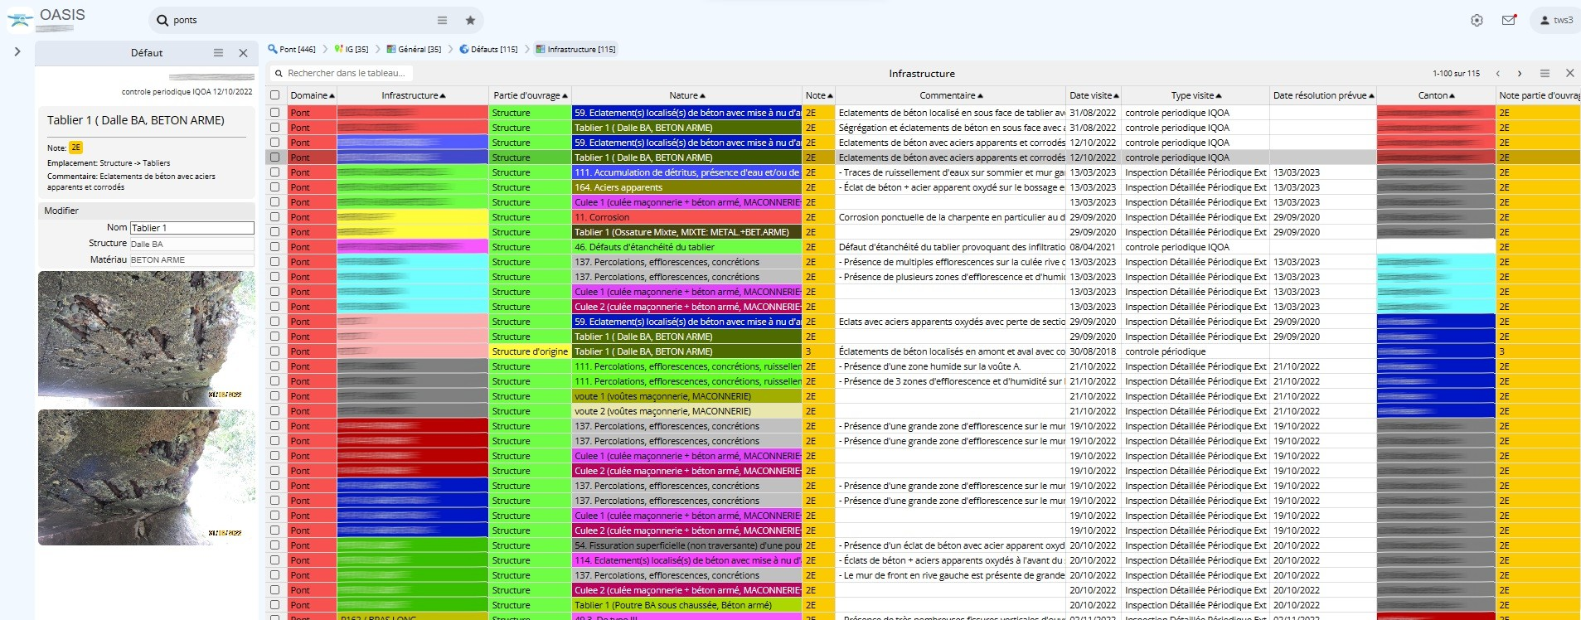

Exemple 2. Rechercher les défauts classés S
- Afficher les ponts concernés
- Appliquer la requête « Défauts classés S » :
  - Affiche les défauts
  - Avec la thématique « Note » en conservant les seules notes « S »
- Afficher les défauts dans le tableau « Défauts/Note » :
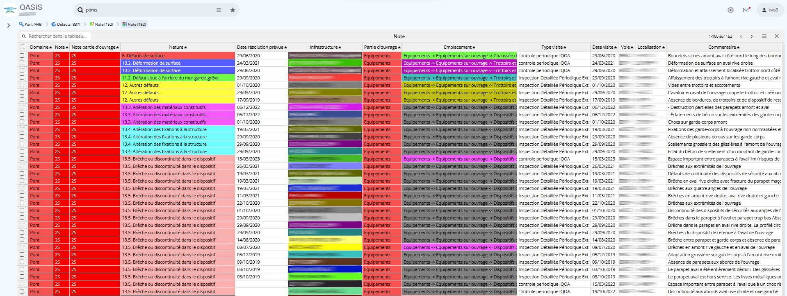
- Cliquer sur un défaut dans la carte pour afficher sa photo, sa localisation et ses commentaires :
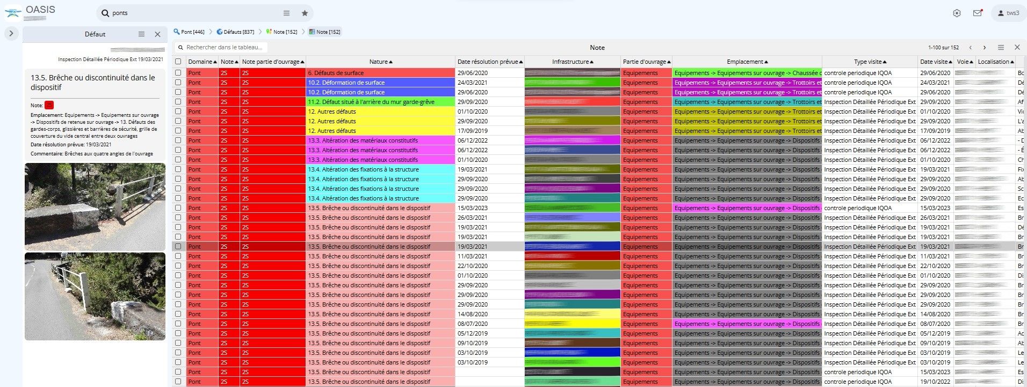

Exemple 3. Rechercher les informations sur les ouvrages recensés
- Rechercher les ponts avec des Visites initiales
- Appliquer la requête macro « Visites initiales 2023 »
  - Affiche les visites dans la carte
  - Avec la thématique « Type » en conservant les seules Visites initiales
  - Avec la thématique « Année » en conservant la seule année 2023
- Afficher le tableau « Visites/Analyse général » :
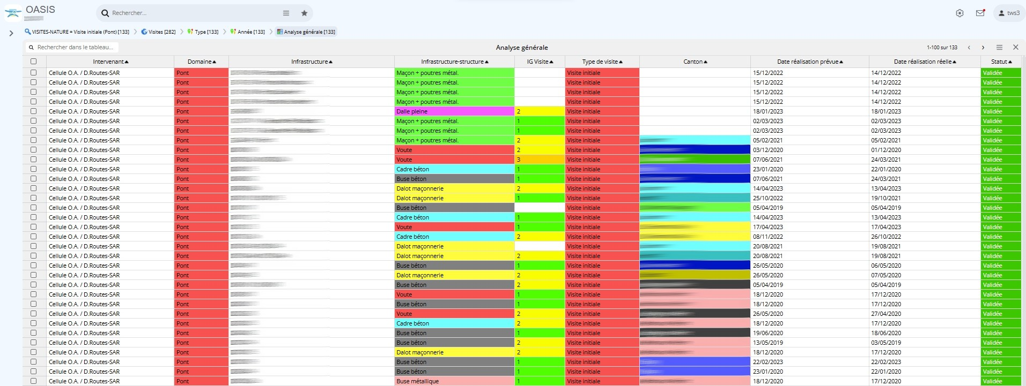
- Sélectionner une visite initiale pour accéder à son détail :
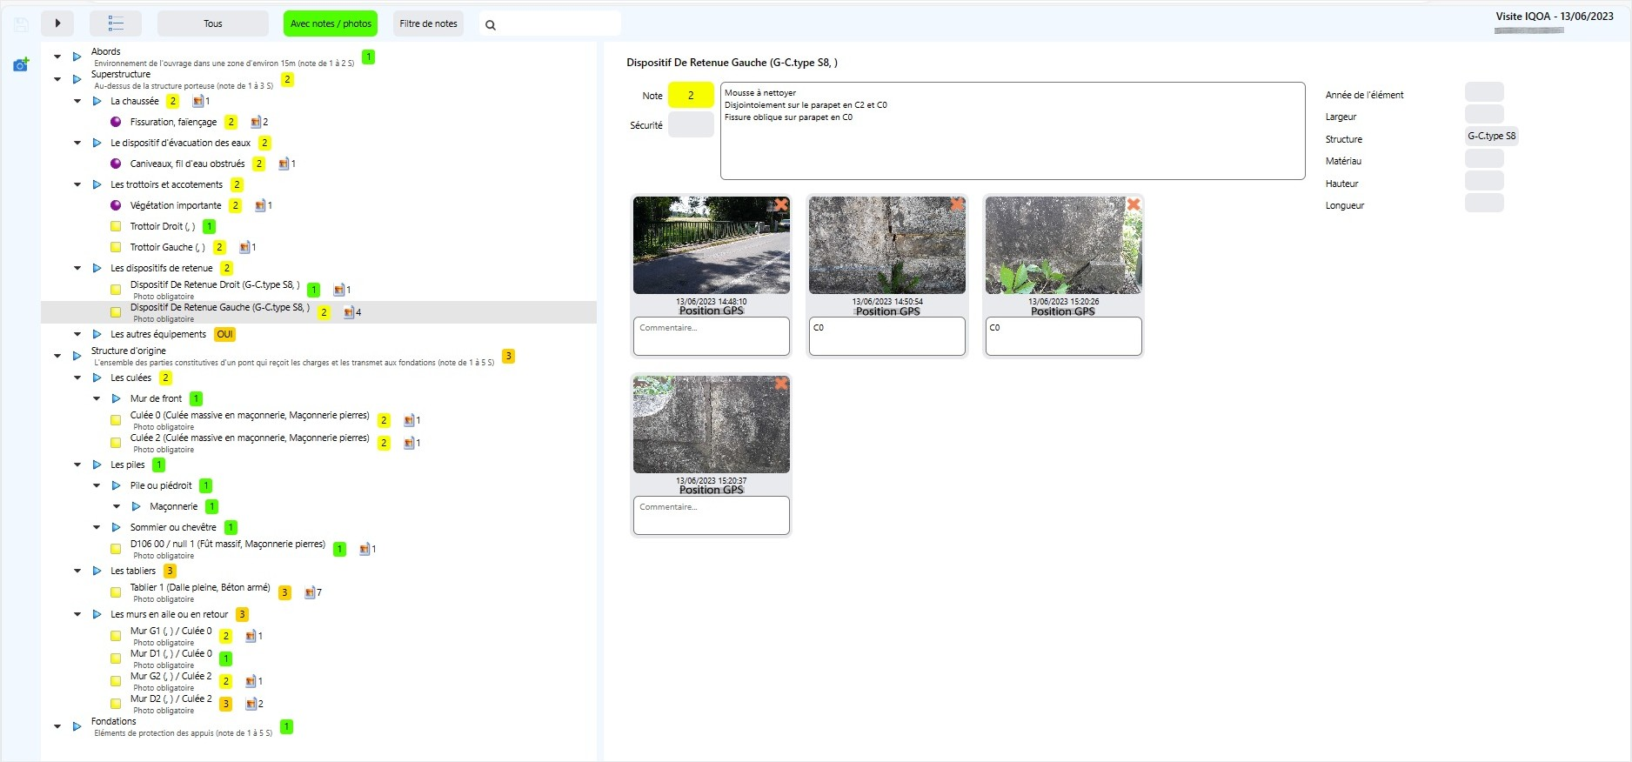
- Afficher le tableau « Synthèse structure » ; visualiser le recensement de structure :
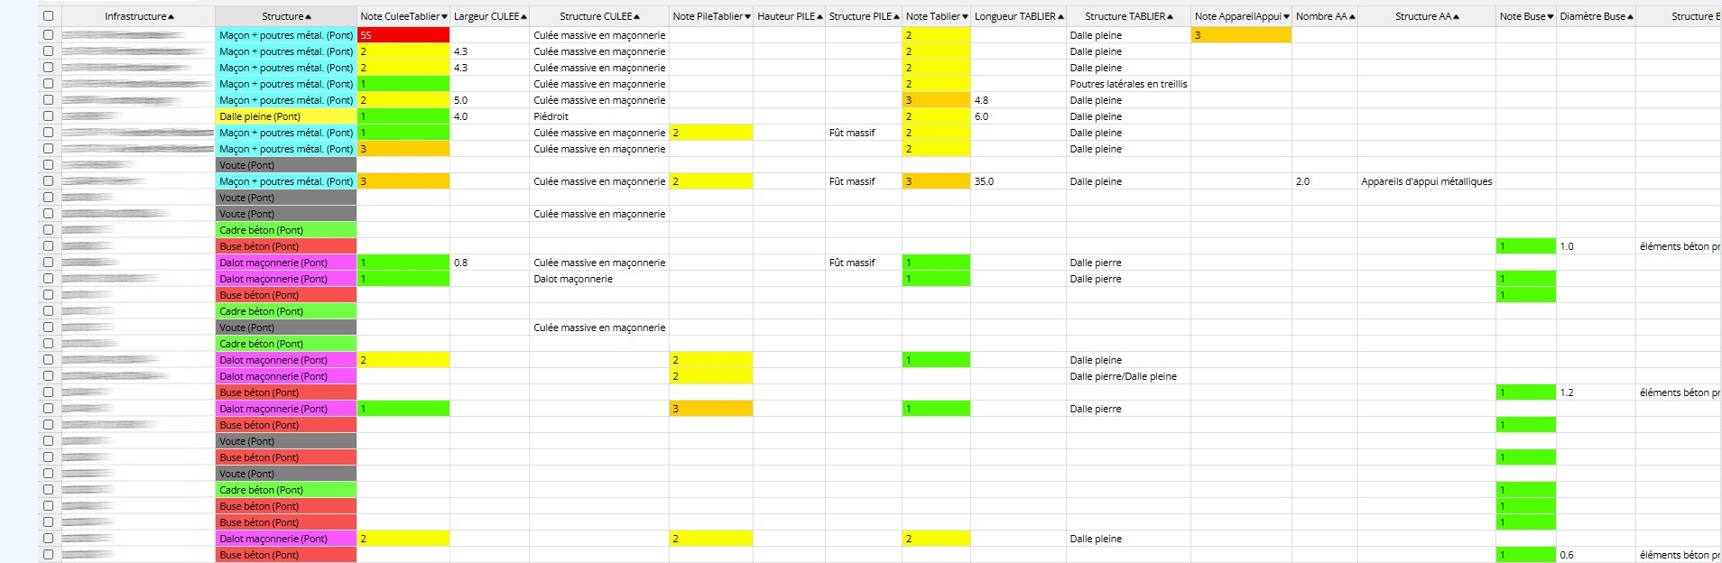
- Afficher le tableau « Synthèse voie portée » ; visualiser le recensement de la voie portée :
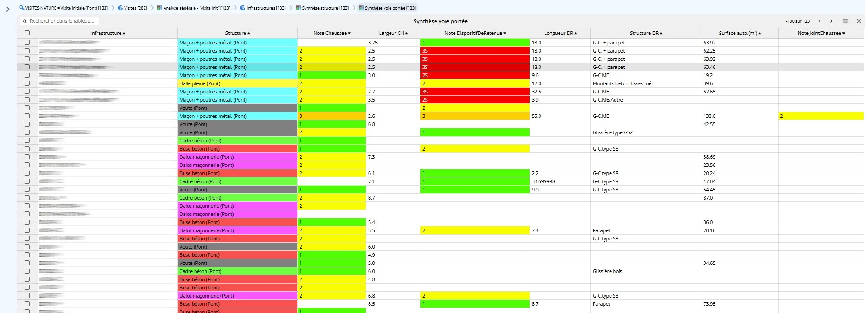
- Vérifier la prise des photos en zoomant sur chaque ouvrage :
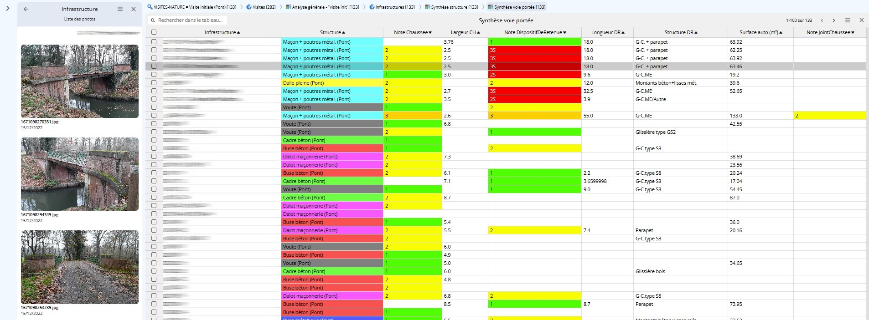
Exemple 4. Rechercher les IDP 2023 validées
- Rechercher les ponts avec des IDP
- Appliquer la requête macro « IDP 2023 » :
  - Affiche les visites dans la carte
  - Avec la thématique « Type » en conservant les seules IDP
  - Avec la thématique « Année » en conservant la seule année 2023
- Afficher le tableau « Visites/Analyse détaillée » :
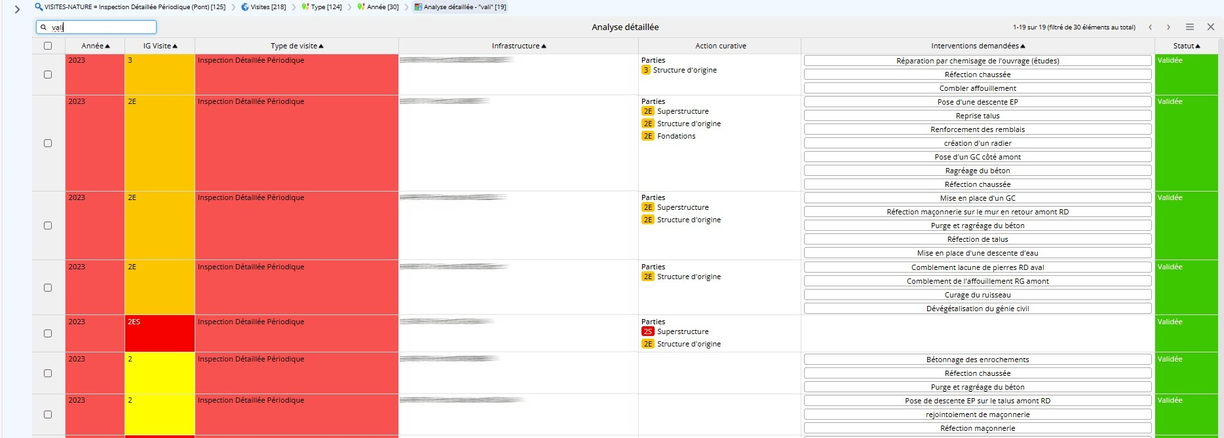
- Sélectionner une visite et naviguer vers l’ouvrage et l’action post-visite de l’IQP ; remarquer les délais dans les prescriptions de l’IDP et le chiffrage de l’action post-visite de l’IDP :
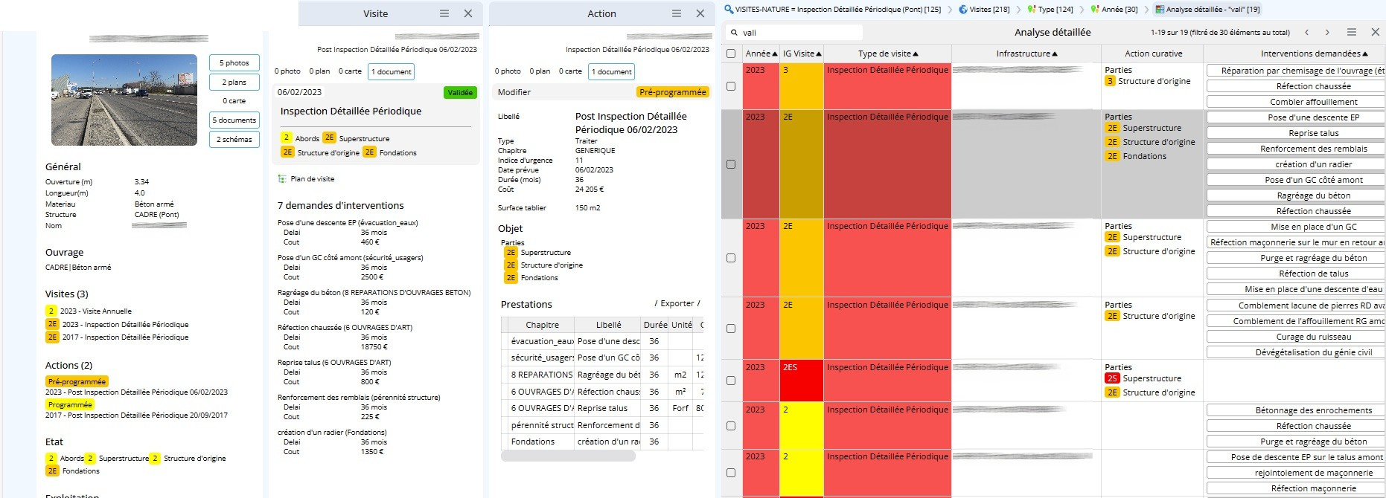

Exemple 5. Rechercher les défauts d’entretien courant
- Rechercher les ponts avec des visites EC
- Appliquer la requête macro « Défaut Entretien courant » :
  - Affiche les défauts
  - Avec la thématique « Note » en conservant les notes « EC2 » et « EC3 »
- Changer les niveaux dans le paramétrage :
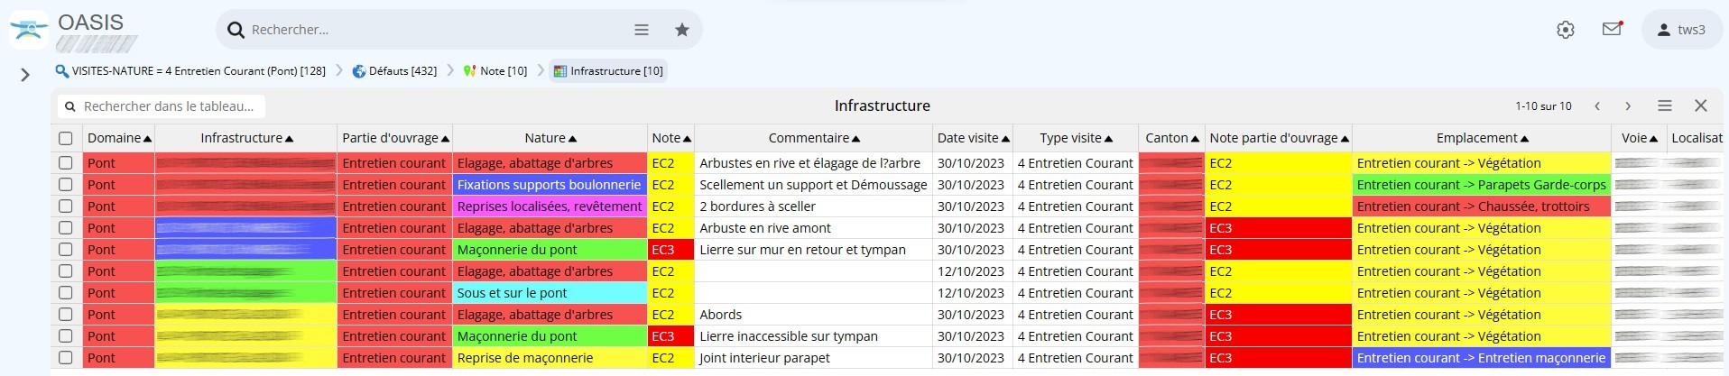

Exemple 6. Rechercher les projets de réparation issus des IDP
- Rechercher les ponts avec des IDP
- Appliquer la requête macro « Projets de réparation 2023 » :
  - Affiche les actions dans la carte
  - Avec la thématique « Année » en conservant la seule année 2023
  - Affiche le tableau « Actions/Programme Infrastructure » :
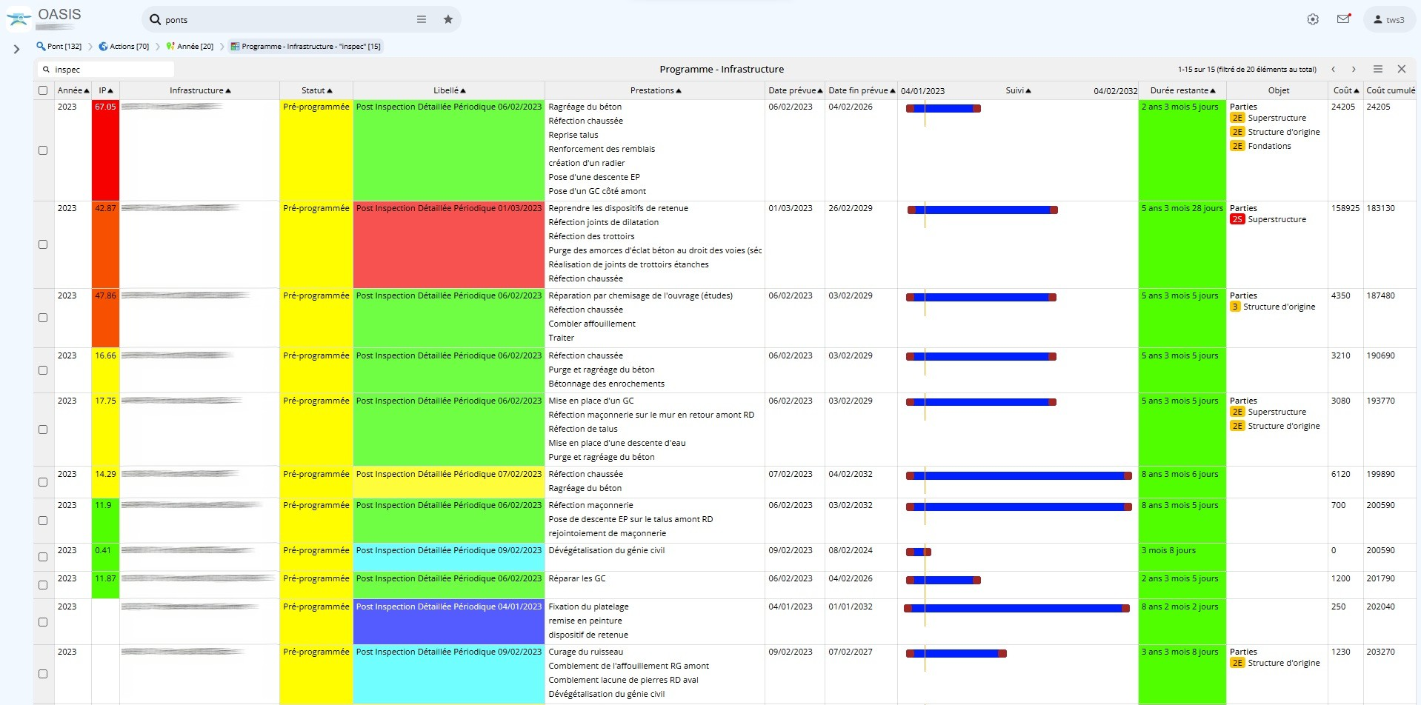
- Sélectionner une action pour obtenir son détail :
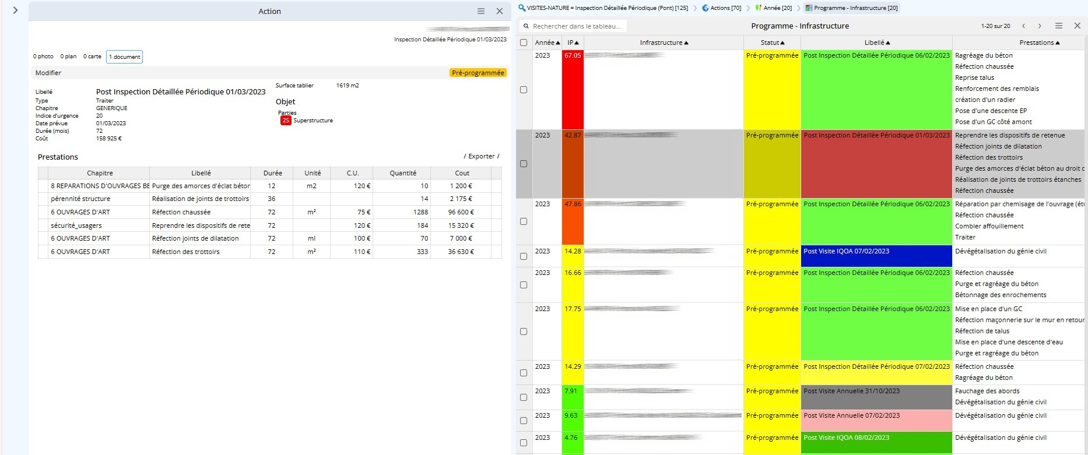

La gestion du patrimoine
- Accès aux ouvrages via tableau et cartographie
- Recherches et filtres multicritères
- Personnalisation des vues, facilités de passage de l’une à l’autre
- Vue cartographique : Visualiser d'un point de vue cartographique tout le patrimoine
- Fiche ouvrage

Des interfaces claires et conviviales pour consulter et traiter l'information relative à un ensemble d’ouvrages.
- Des interfaces cartographiques permettant des accès directs aux ouvrages, aux visites, aux défauts et aux actions : un éditeur de texte pour des recherches libres, des boutons pour afficher les favoris, les requêtes de recherche, les outils d’analyse et commandes, les représentations thématiques (structure des ouvrages, années, Indices de gravité)
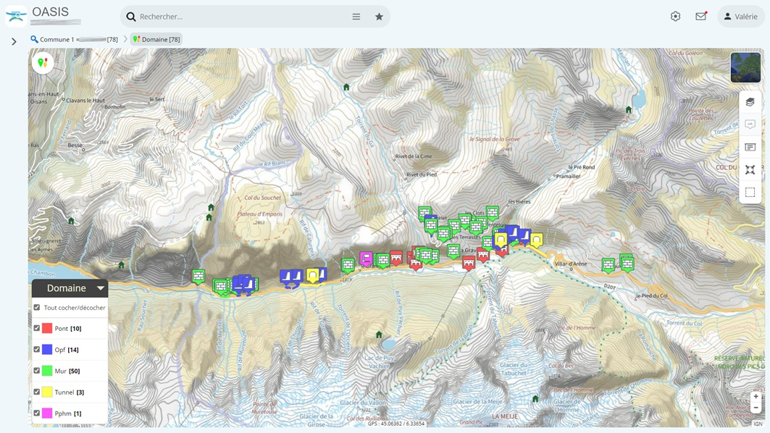
- Des représentations tabulaires dans des tableaux interactifs paramétrables :
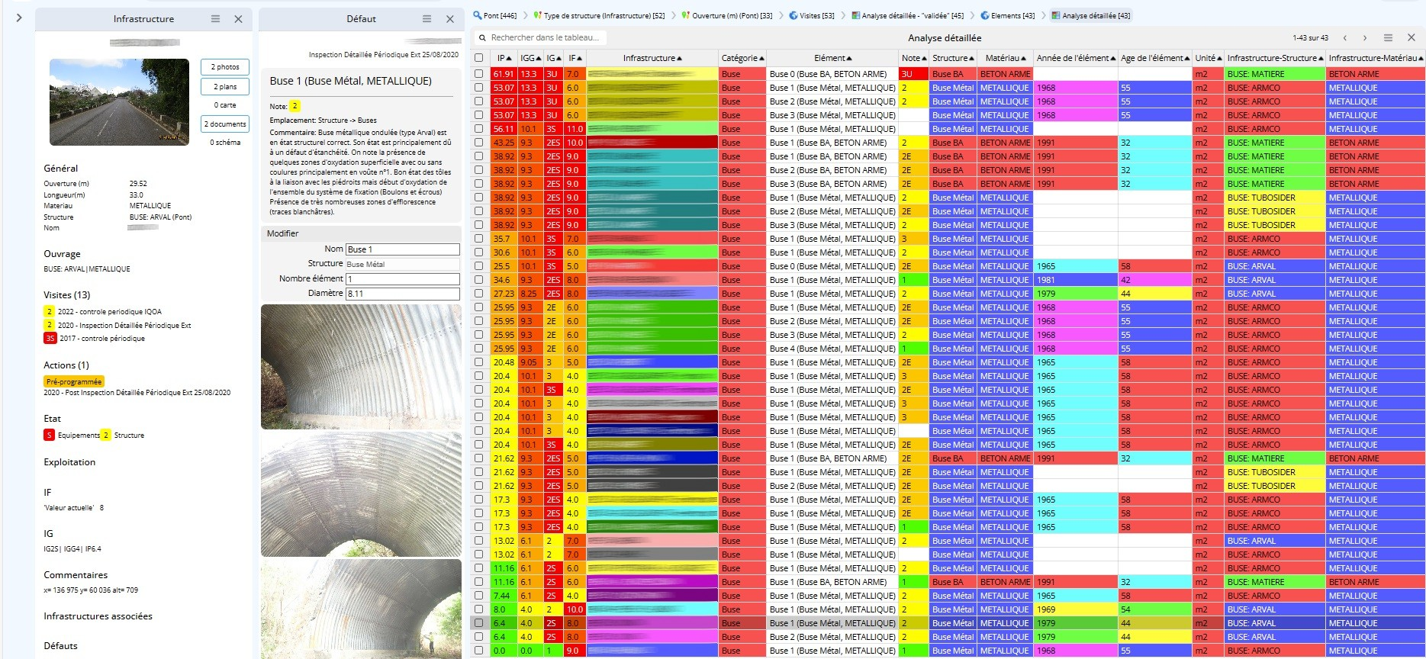
- Une interface Ouvrage centrée sur le tableau de bord de l’ouvrage avec une photo d’identification de l’ouvrage, des boutons d’accès à tous les documents de l’ouvrage (autres photos, plans, schémas, documents autres), ses caractéristiques principales présentées dans des blocs d’accès à toutes informations détaillées (caractéristiques administratives, structurelles, environnementales, notations, équipements, mais aussi visites, défauts constatés, actions, etc.), et des boutons de gestion pour changer la localisation de l’ouvrage, programmer une visite, ou demander une édition, par exemple.
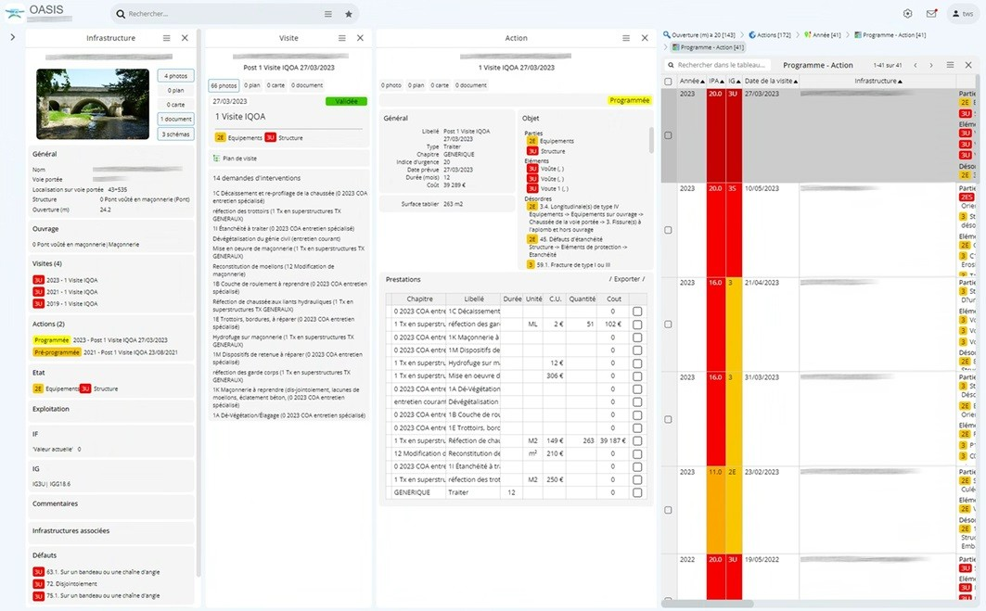

Les exports et statistiques
Possibilités d’édition avec au minima : l’ensemble des rapports IQOA, en y incluant les informations, photos, annexes, etc. ; les plannings des interventions ; les estimations budgétaires ; la fiche synthétique d’un ouvrage

Par défaut, les ouvrages, visites, actions, etc. sont affichés dans une interface cartographique.
Vous pouvez choisir de les afficher dans des tableaux d’analyse interactifs, de les classer sur les colonnes et d’utiliser les outils disponibles pour les analyser, les exporter, leur appliquer une fonction, etc.
Exemple 1. Évolution de l’IG
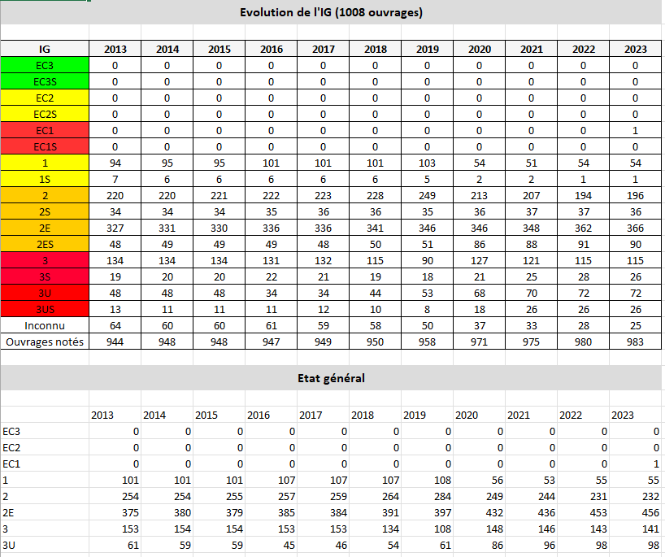

Exemple 2. Tableau de bord des visites
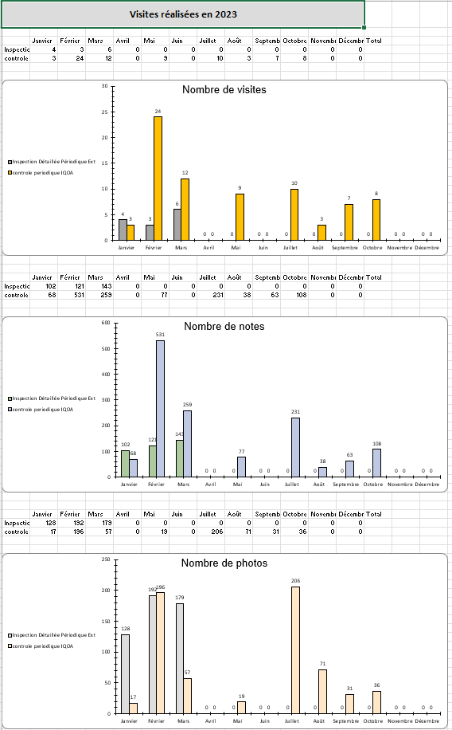

Exemple 3. Exports Excel
- Synthèse structure d’un ensemble de ponts
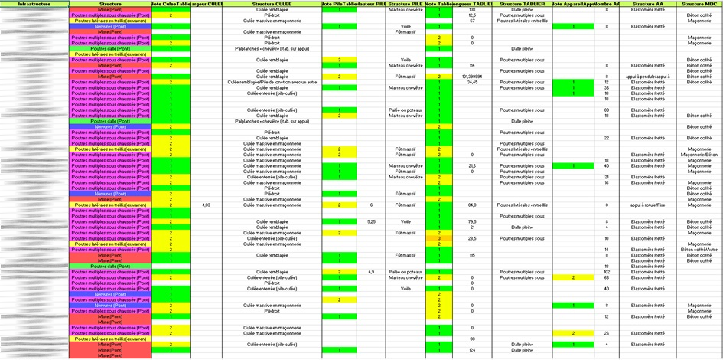
- Synthèse voie portée d’un ensemble de ponts
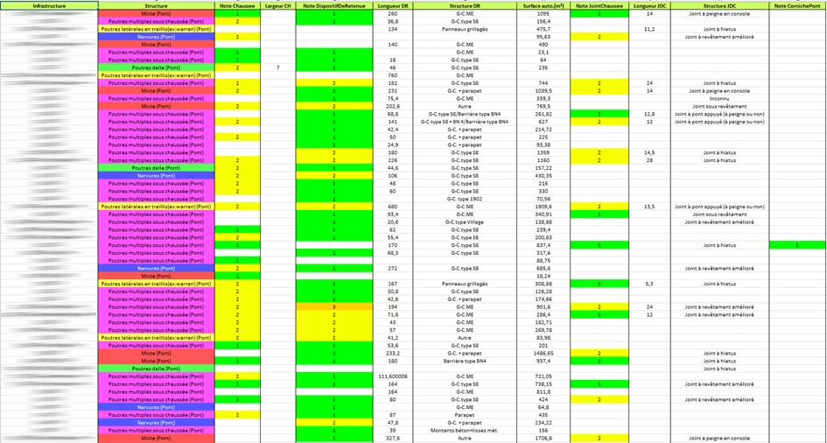

- Synthèse notes composants d’un ensemble de ponts
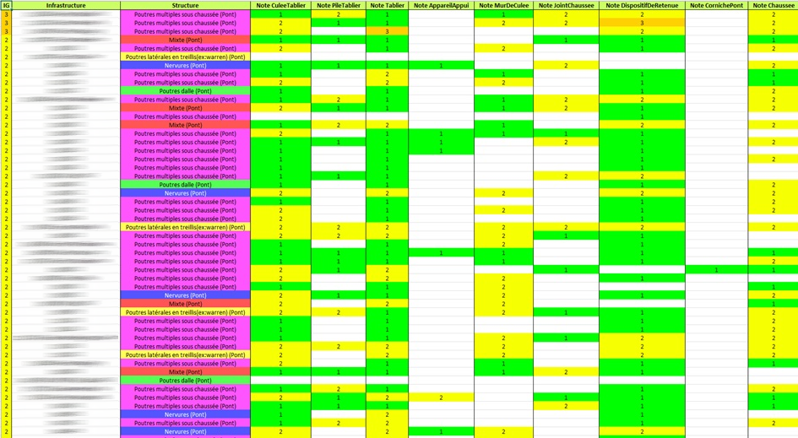
- Export du suivi de la politique de surveillance IDP
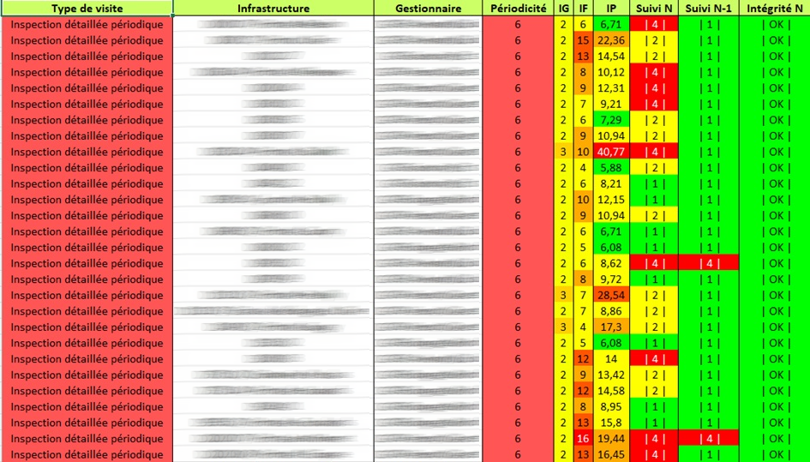

Exemple 4. Exports BI
- Export BI Défauts
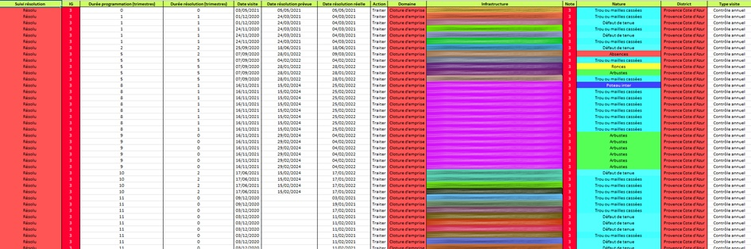
- Export BI Visites
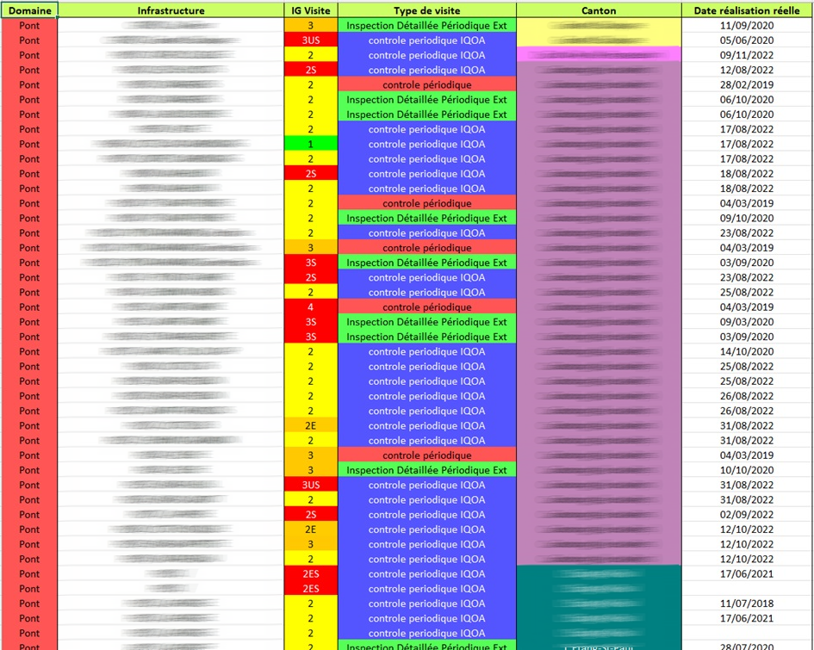

- Export BI Infrastructures
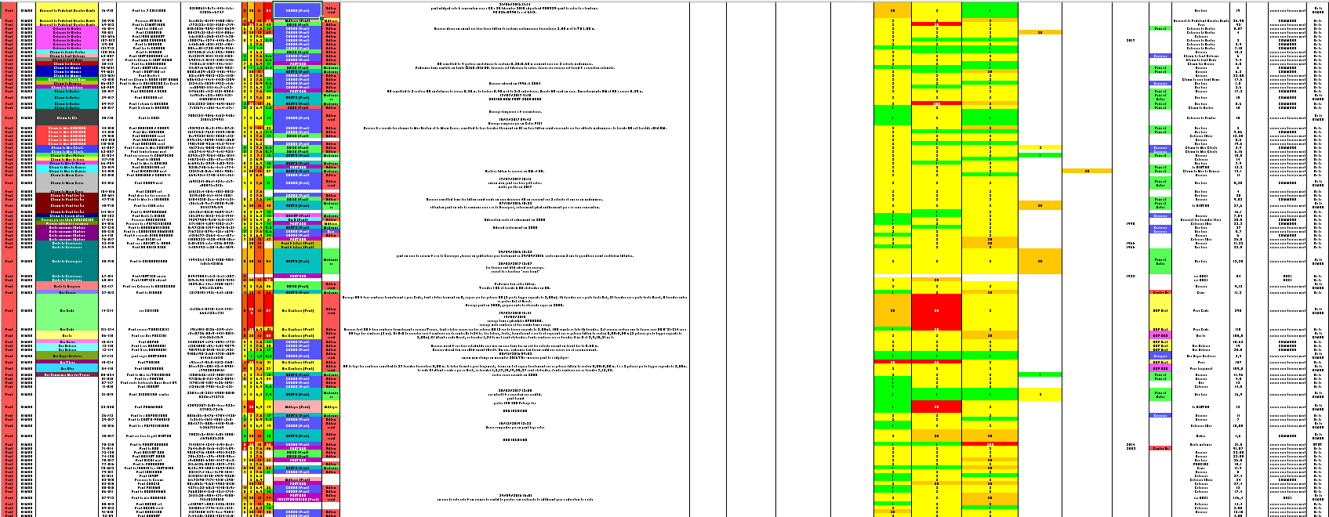

La réalisation des visites, diagnostics et ID IQOA
- Visites annuelles des techniciens de Rennes Métropole via une tablette
- Intégrer les diagnostics et inspections détaillées réalisés par des prestataires externes, en privilégiant une saisie directe dans l'outil (et non uniquement rapport PDF en pièce jointe).
- Paramétrer différents modèles d'inspection
- Garantir le respect de la norme IQOA

La mobilité et la dématérialisation des visites
- Permettre aux agents d'enregistrer directement sur le terrain les informations liées à l'inspection en cours et d'avoir accès en temps réel aux informations à jour
- Avoir accès à son planning, aux données de l’ouvrage inspecté ainsi qu’aux rapports des précédentes visites associées, afin de comparer l’évolution des désordres constatés (rapports, photos, etc.)
- Réaliser son rapport au fil de son inspection

Efficace, simple et fiable, OKAPI est mis en pratique sur le terrain avec une tablette ou un smartphone pour recenser et visiter les ouvrages et leurs éléments, relever leurs désordres et exprimer leurs besoins de maintenance. Module essentiel de la solution logicielle OASIS-OKAPI, OKAPI permet la réalisation de dizaines de visites en totale autonomie par rapport au réseau internet.
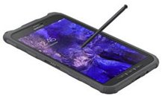
La solution prend en compte tous les types d’ouvrages (ponts, murs, tunnels, bâtiments, bassins hydrauliques, etc..) et tous les types de visites (visites annuelles, périodiques, inspections détaillées, recensement, etc.) dès lors que les plans de visites associés sont disponibles sur le SAAS OASIS.
- La dématérialisation des visites :
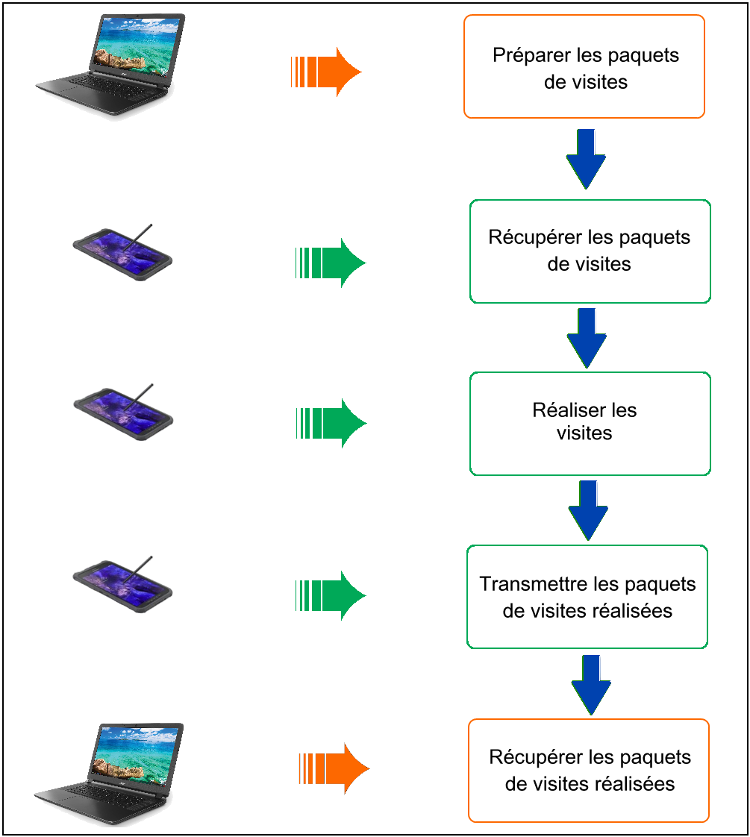

Exemple 1. Sur tablette
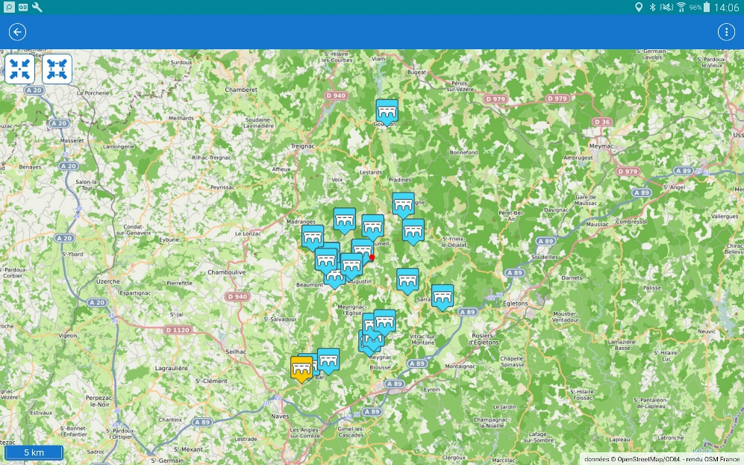
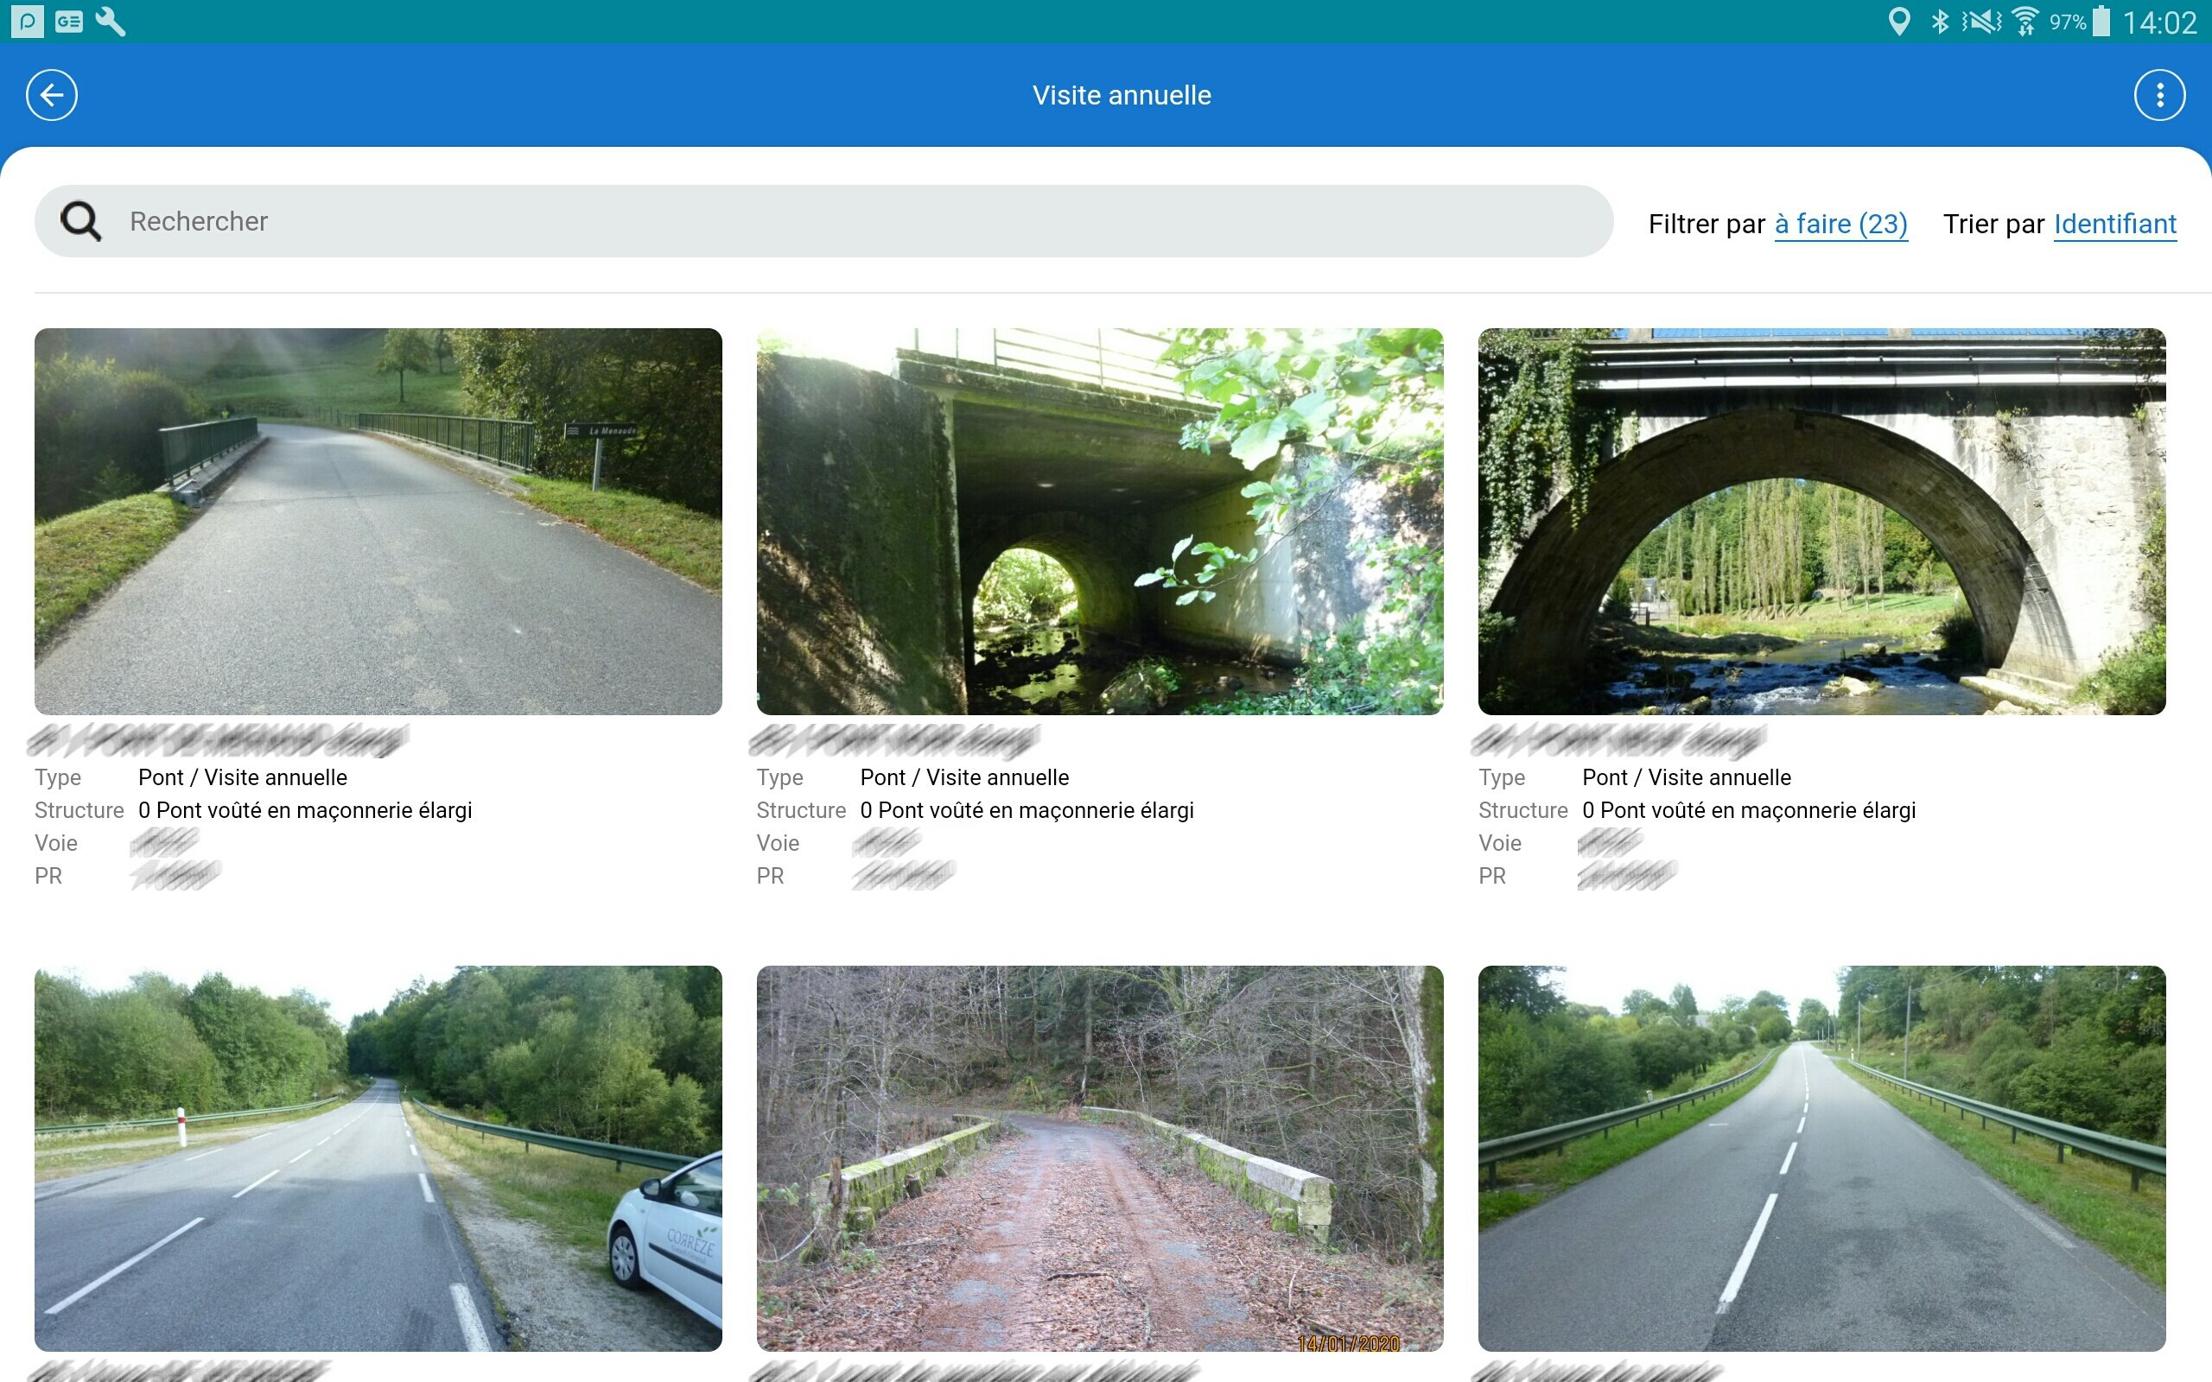
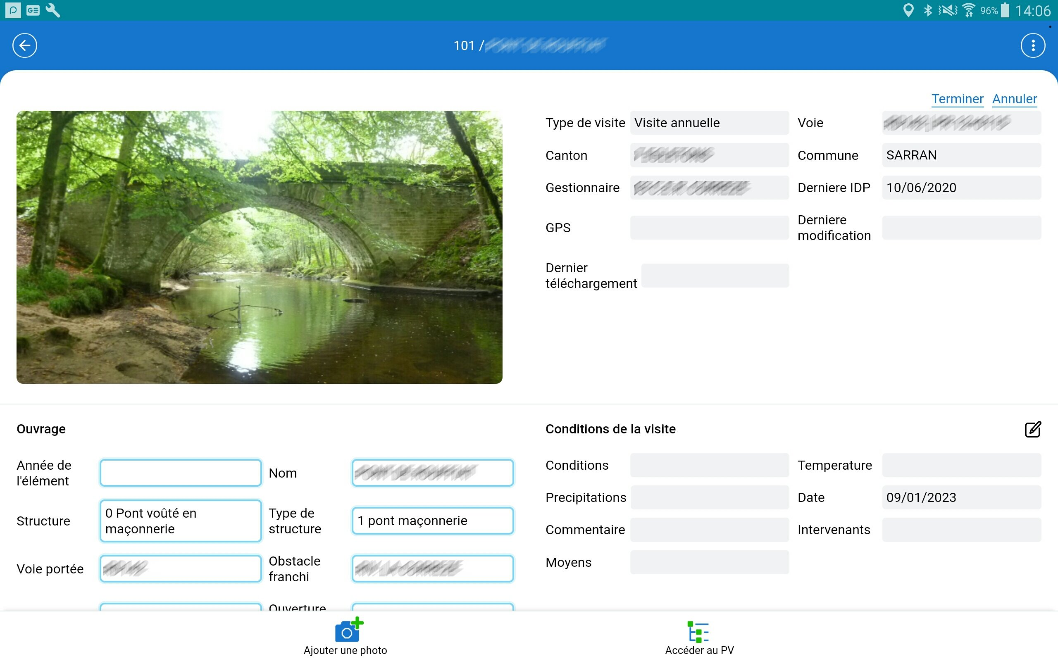
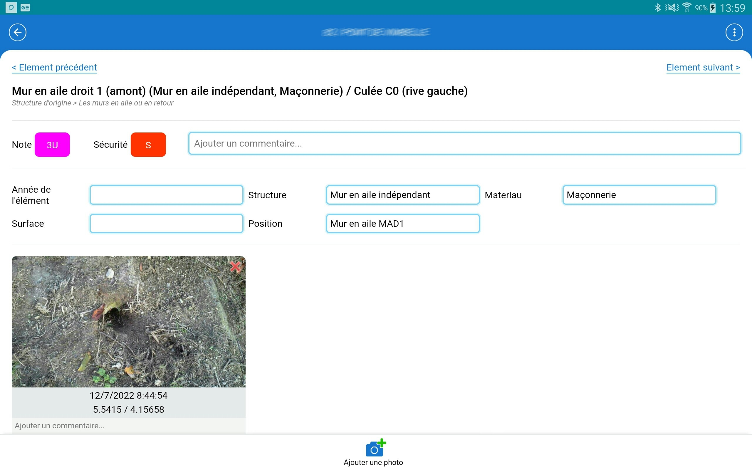

Exemple 2. Sur smartphone
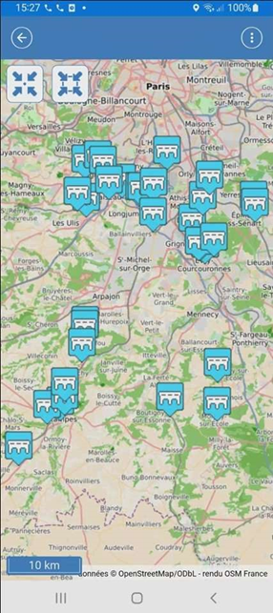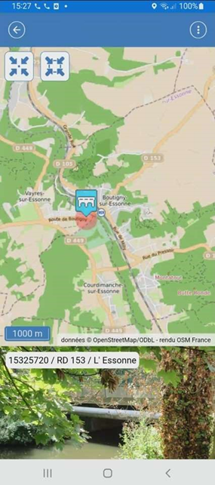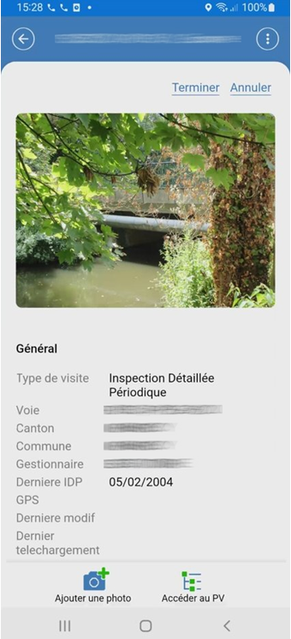

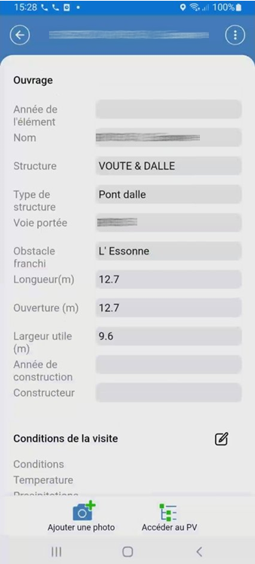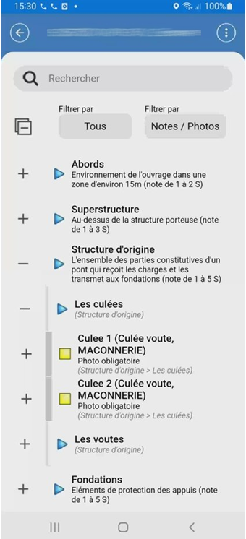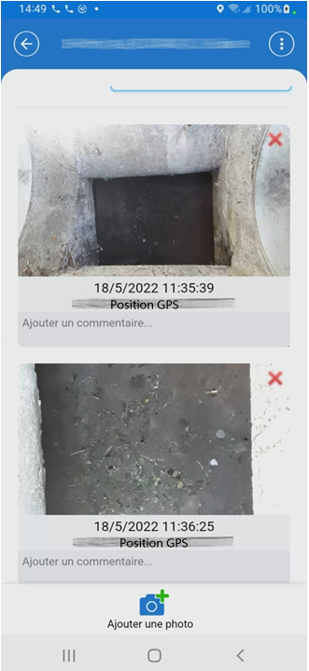

L’exploitation des données
- Programmer les diverses inspections/visites récurrentes associées à chaque OA (en fonction de ses caractéristiques)
- Configurer les informations de périodicités et d'alertes sur cette planification
- Identifier et programmer des interventions d'entretien de l'ouvrage
- Prioriser les actions des travaux à réaliser
- Planning d’interventions
- Estimation des budgets prévisionnels de travaux
- Budgétisation en suivant des modèles de simulation de travaux sur plusieurs années
- Possibilité d’incorporer le bordereau de prix unitaire d’un prestataire externe.

Le paramétrage fonctionnel
- Simple d'utilisation, afin d'assurer l'autonomie des gestionnaires
- Mesure et limite de ce paramétrage :
  - Sectorisation de la cartographie ;
  - Typologie des ouvrages et des caractéristiques associées ;
  - Ajout/modification/suppression de champs ;
  - Application de droits de visualisation/modification selon l’utilisateur connecté, selon la typologie de l’ouvrage ;
  - Éditions et statistiques

La gestion des profils utilisateurs
- Profils :
  - Administrateurs fonctionnels, Gestionnaires, Inspecteurs internes, Inspecteurs externes, Consultants
  - Gestion des utilisateurs avec plusieurs profils
- Droits :
  - Accès aux différents volets et/ou modules et à leurs différentes fonctionnalités, Accès en création et/ou consultation et/ou en modification et/ou suppression, Accès à tout ou partie des données accessibles depuis les différents volets et/ou modules

La création des profils utilisateurs est réalisée avec un outil dédié ; elle est illimitée.
Les profils sont conçus en fonction des besoins des utilisateurs :
- Configuration des interfaces en termes :
  - des vues affichables et des tableaux prédéfinis proposés,
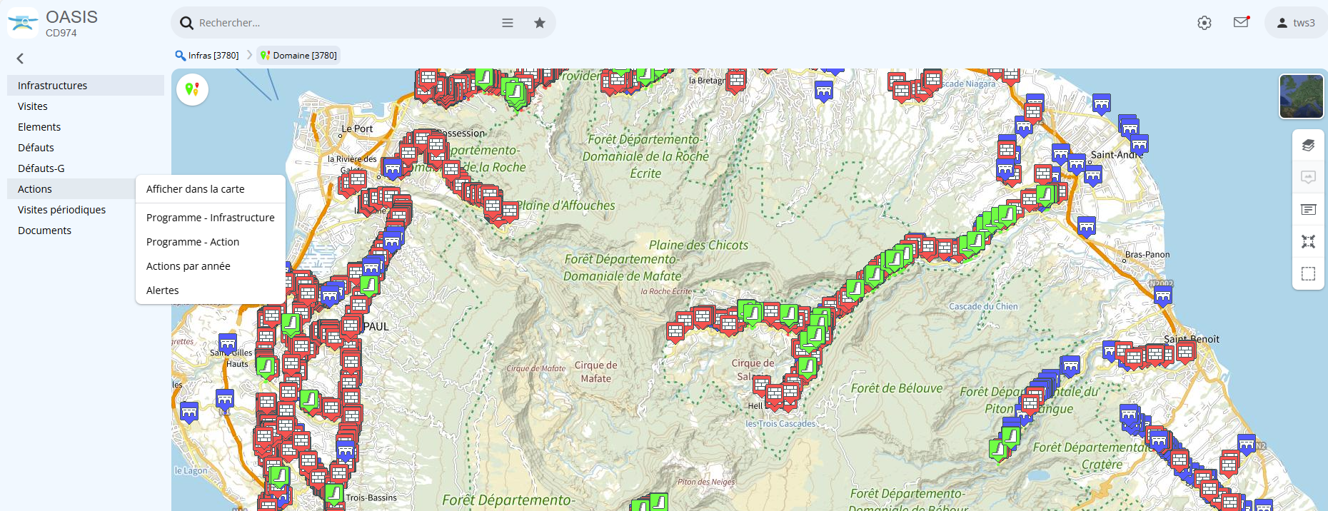
Les vues retenues (ici Infrastructures, Visites, Éléments, Défauts, Défauts-G, Actions, Visites périodiques, Documents) et les tableaux prédéfinis (ici pour les Actions, Programme – Infrastructure, Programme – Action, Actions par année, Alertes) sont affichés dans le bandeau rétractable gauche de l’interface respectivement comme des menus et sous-menus.

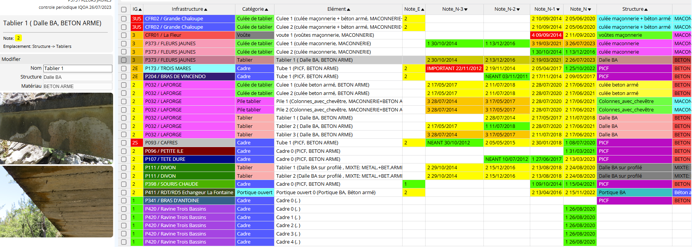
Le sous-menu Éléments/Évolution permet l’affichage d’un tableau montrant l’évolution d’un élément dans le temps. On voit ainsi que l’élément sélectionné objet de 4 visites depuis l’année 2014 est noté 2 lors de chaque visite.

  - des infobulles,
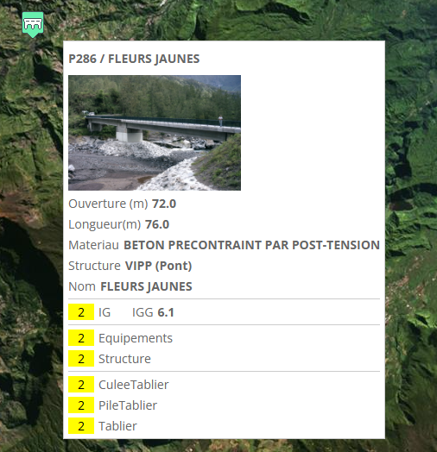
Sous réserve de leur activation sur le login considéré, les bulles s’affichent lors du passage de la souris au-dessus de l’ouvrage ; le contenu des informations affichées est paramétré au niveau de l’application pour chacun des domaines (Pont, Ouvrage de protection de falaise, …)

  - des thématiques disponibles,
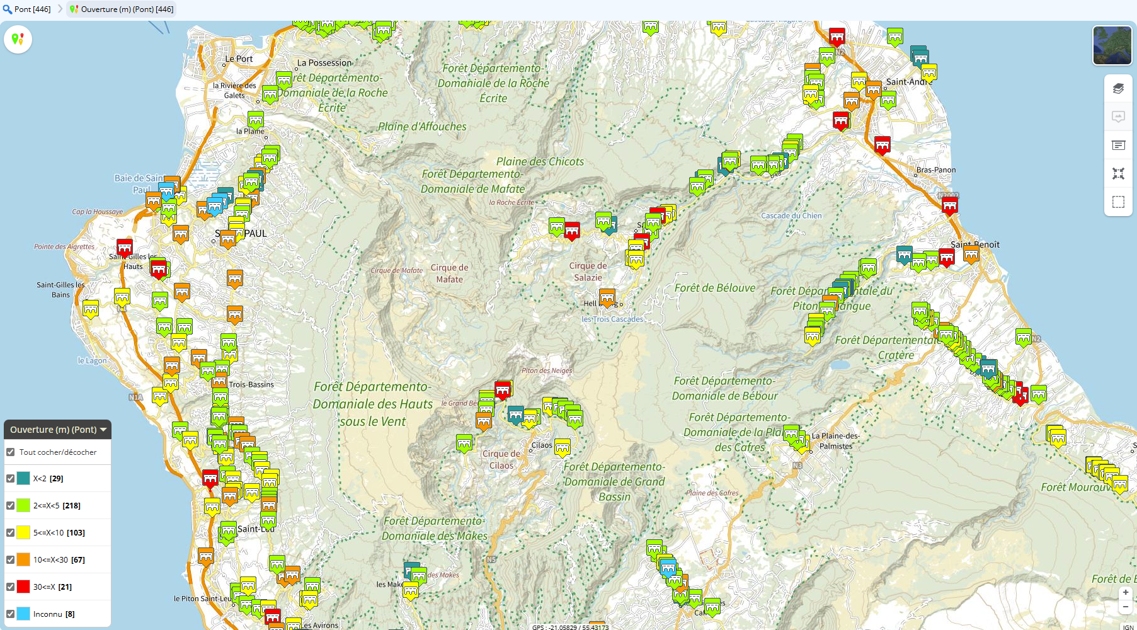
La liste des thématiques disponibles est paramétrable au niveau de l’application pour chacun des domaines (Pont, Mur, …).
  - des tableaux de bord disponibles,

  - des onglets utilisés dans le panneau Ouvrage
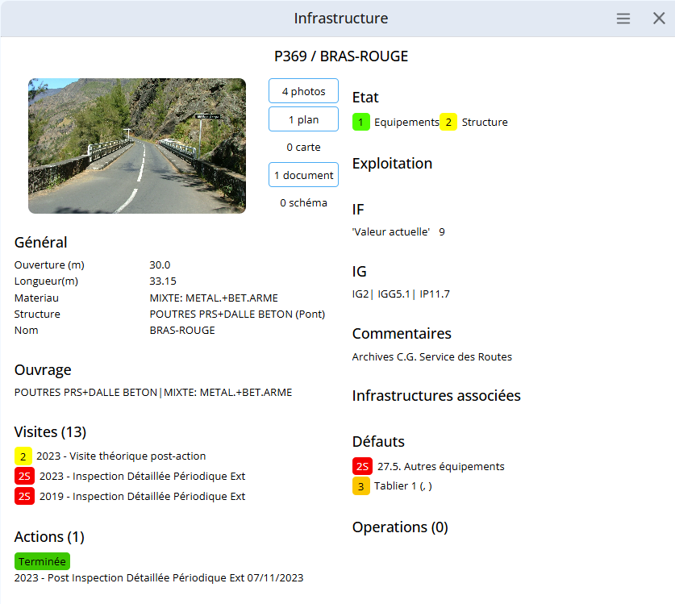
La liste des onglets apparaissant dans la page Ouvrage de l’application est configurable ; ici, sont présents les onglets Général, Ouvrage, Visites, Actions, Etat, Exploitation, IF, IG, Commentaires, Infrastructures associées, Défauts, Opérations.

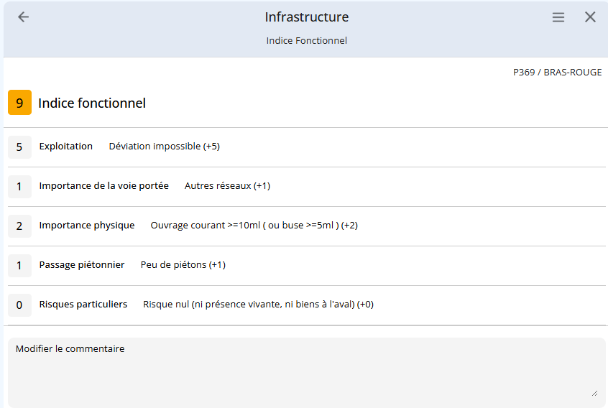
Un clic sur un onglet dans le panneau Ouvrage permet de l’ouvrir (ici, l’onglet Indice Fonctionnel).

- Conférer des droits en écriture aux utilisateurs :
  - sur le recensement des ouvrages y compris leur localisation,
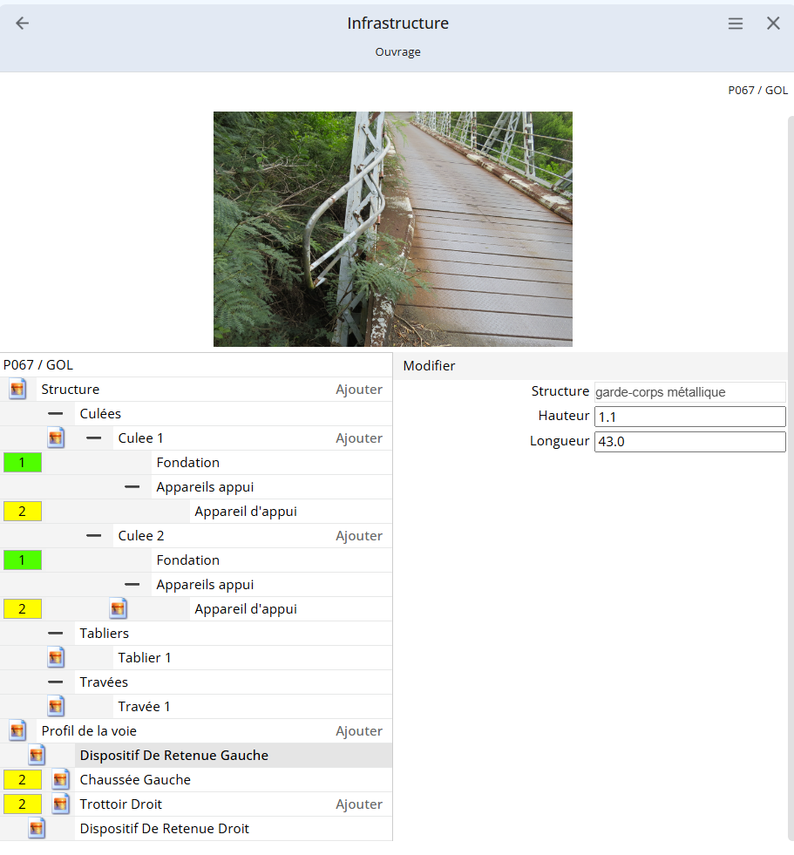
Seuls les utilisateurs habilités peuvent modifier les champs du panneau Ouvrage.

  - sur les visites,
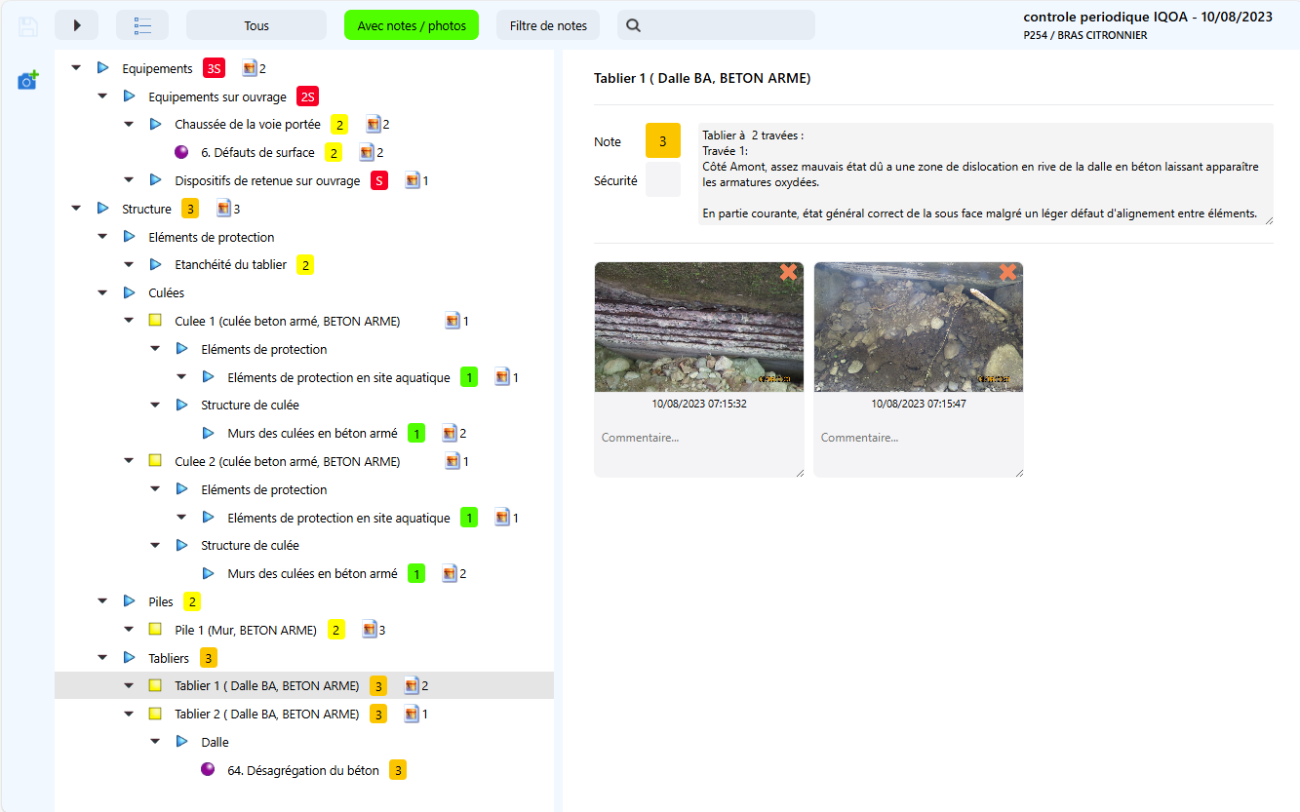
Seuls les utilisateurs habilités peuvent modifier le PV d’une visite

  - sur les actions ;
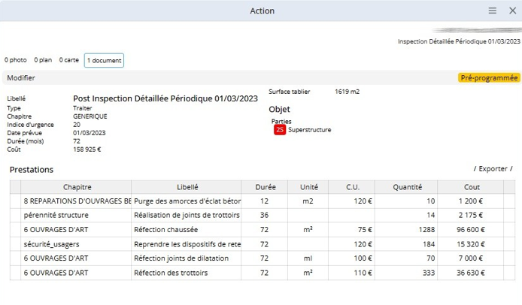
Seuls les utilisateurs habilités peuvent modifier une action.

- Spécifier le périmètre des ouvrages sur lesquels un utilisateur est autorisé à accéder en lecture et en écriture ;
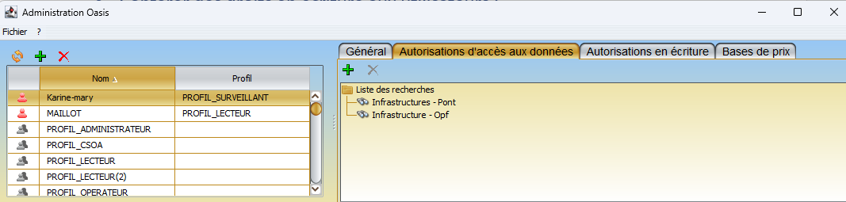
Le login « Karine-mary » qui est associé au PROFIL-SURVEILLANT a les autorisations pour accéder en aux infrastructures des domaines Pont et Opf (Ouvrage de protection de falaise) …

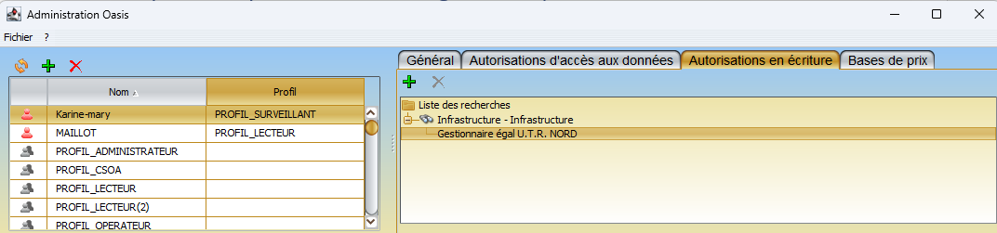
… et ne peut cependant écrire que sur les seules Infrastructures de l’U.T.R. NORD

- Configurer le système d’alerte liés aux évènements survenant sur les ouvrages, les visites et les actions ;
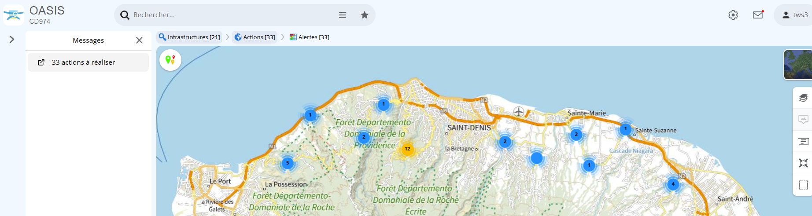
Lorsque l’utilisateur se connecte avec le login considéré, l’application lui signale les visites terminées à valider ainsi que les actions à réaliser.

- Sélectionner le mode de fonctionnement de la barre de navigation : option filtre par défaut ;
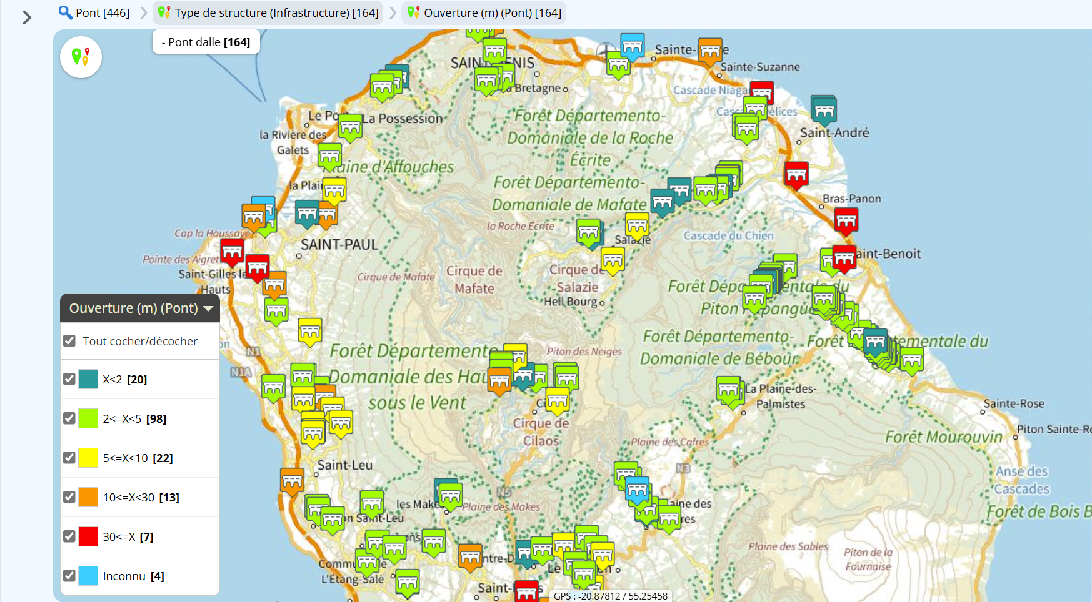
L’activation de l’option filtre par défaut permet d’utiliser la barre de navigation de l’application pour naviguer dans l’espace des objets courant avec les thématiques (ici, Type de structure et Ouverture)

- Fixer la profondeur des recherches dans le temps : nombre d’années max ;
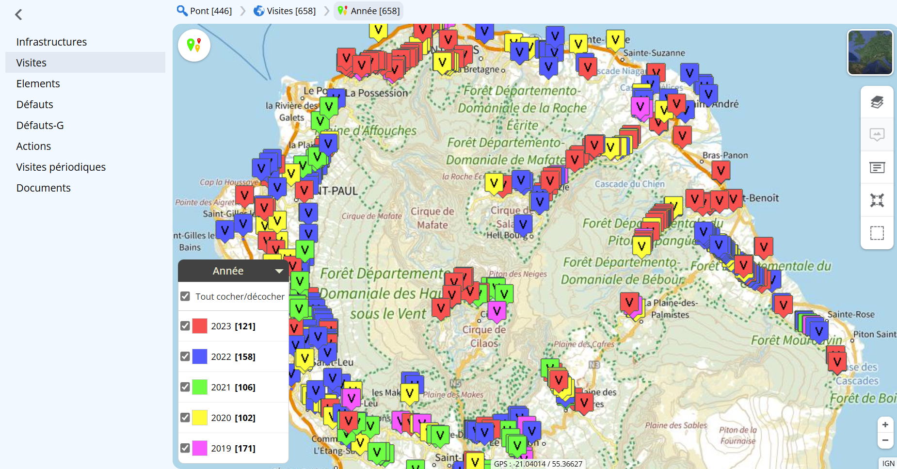
Si la profondeur des recherches dans le temps est fixé à 5 sur le login considéré, la Vue Visites (resp. Actions) affiche les visites (resp. actions) des 5 dernières années.

- Arrêter la liste des traitements proposés à l’utilisateur ;
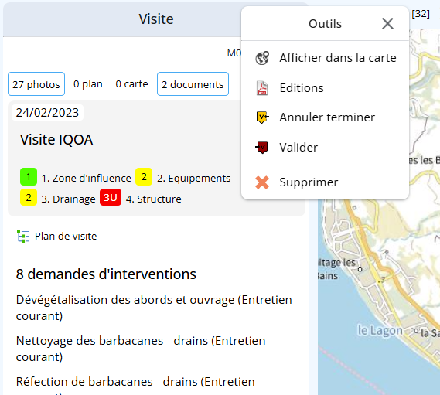
Sur cette Visite terminée, l’utilisateur est autorisé à appliquer les traitements suivants : Valider, Annuler terminer et Supprimer.

- Limiter les accès des utilisateurs à certains champs (champs sensibles) ;
- Configurer la liste des éditions proposées à l’utilisateur parmi celles possibles ;
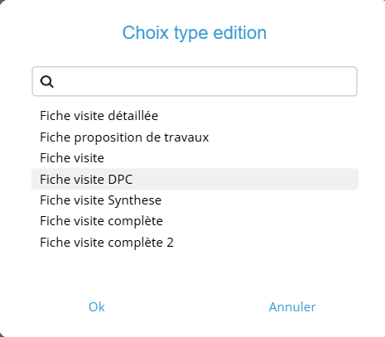
La liste des éditions proposées aux utilisateurs est ajustée en fonction de leurs besoins.

- Autoriser l’accès aux fonctions de modification par lot.
- Actionner la gestion des ouvrages supprimés, laquelle permet leur restauration.
- Permettre les imports-exports de données.

Il est pratique de créer les profils utilisateurs en agrégeant des greffons prédéfinis constituant des bases fonctionnelles élémentaires.
En mode SAAS, les profils utilisateurs sont proposés et maintenus par TWS en fonction des besoins des utilisateurs.

Un logiciel fait pour gérer tout type de patrimoine
Pour gérer un type de patrimoine particulier, il suffit d’activer des modules concernés.
Chaque module présenté ci-dessous (Ouvrages Portuaires, Routes - Bassins hydrauliques, Routes – PPHM, Espace Public – Bâtiments) est livré avec :
- Un schéma conceptuel plus ou moins élaboré adaptable à chaque catégorie d’ouvrages et à leurs éléments constitutifs,
- Une bibliothèque de plans de visite pour le relevé et la notation des défauts,
- Des indices fonctionnels, des indices d’état et des indices de programmation,
- Des systèmes de notation : IQOA, VAQOA, U1-U2-U3, …
- Une bibliothèque d’actions …

Exemple 1. Patrimoine Ouvrages Portuaires
- Décomposition d’un port en ouvrages
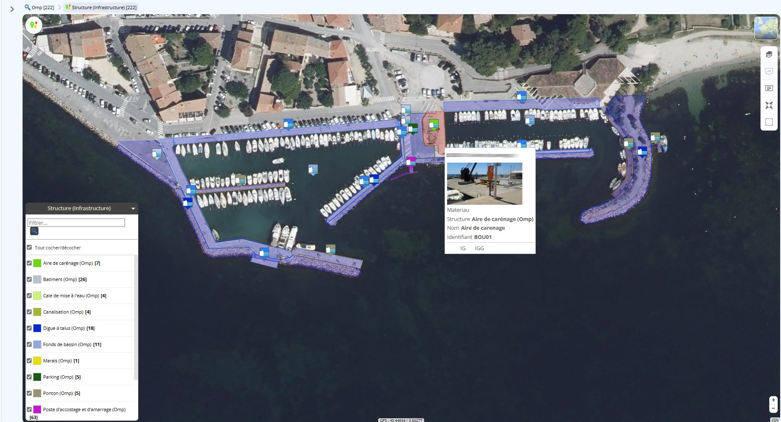
- Description d’un quai
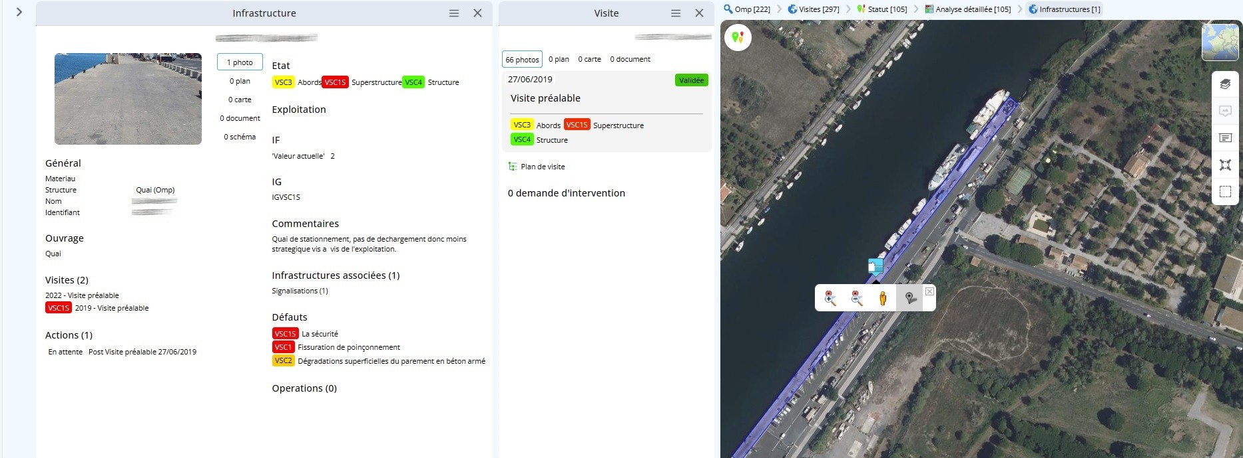
- Connaissance de l’état des éléments constitutifs d’un quai
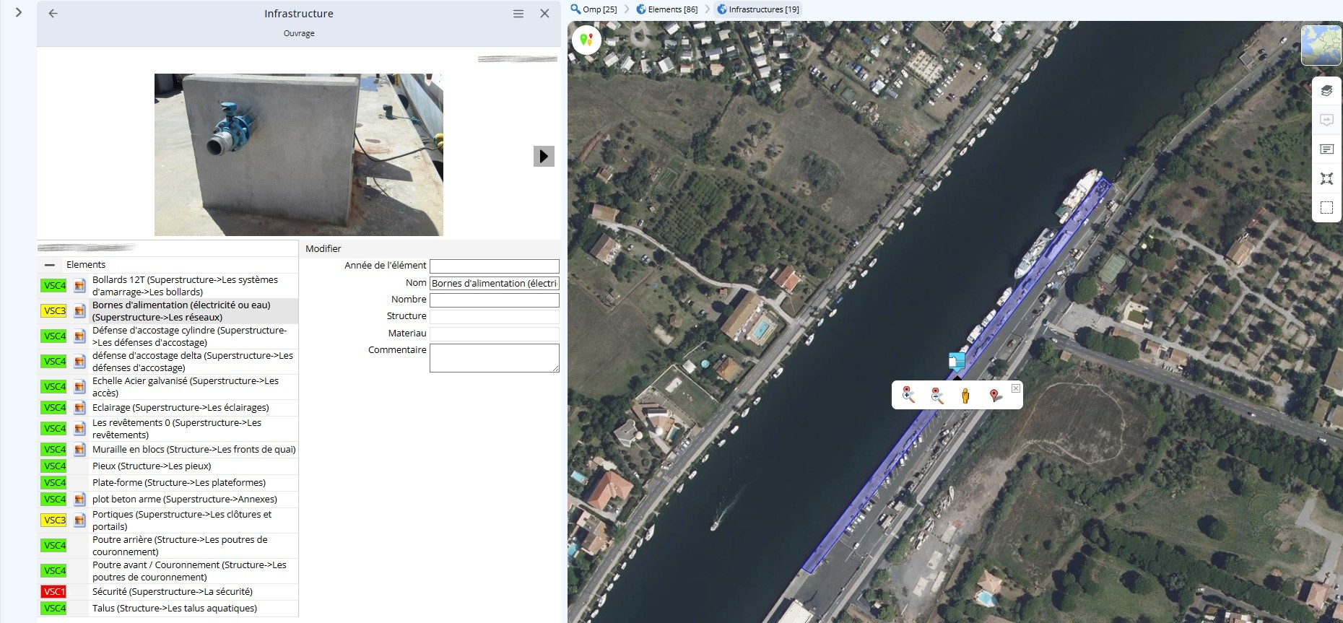
- Visite VSC d’un quai
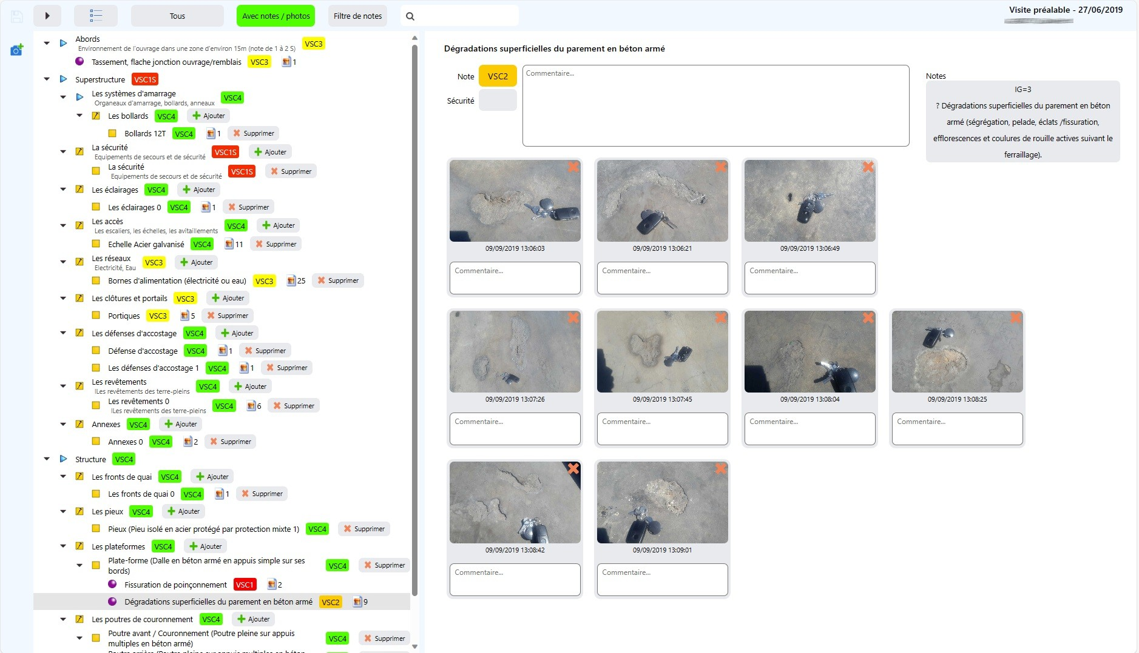
- Analyse détaillée de l’état d’un ensemble d’éléments
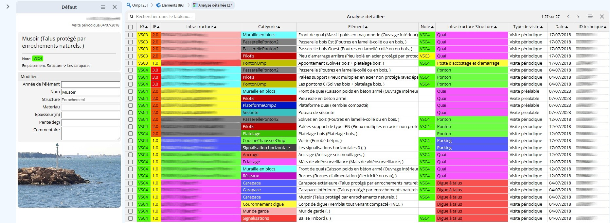

Exemple 2. Patrimoine Route – Bassins hydrauliques
- Analyse détaillée d’un ensemble de visites avec zoom sur un ouvrage
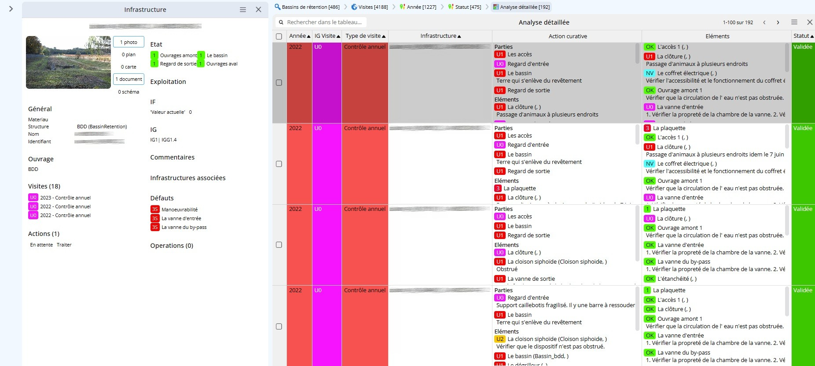
- Visite d’un bassin hydraulique
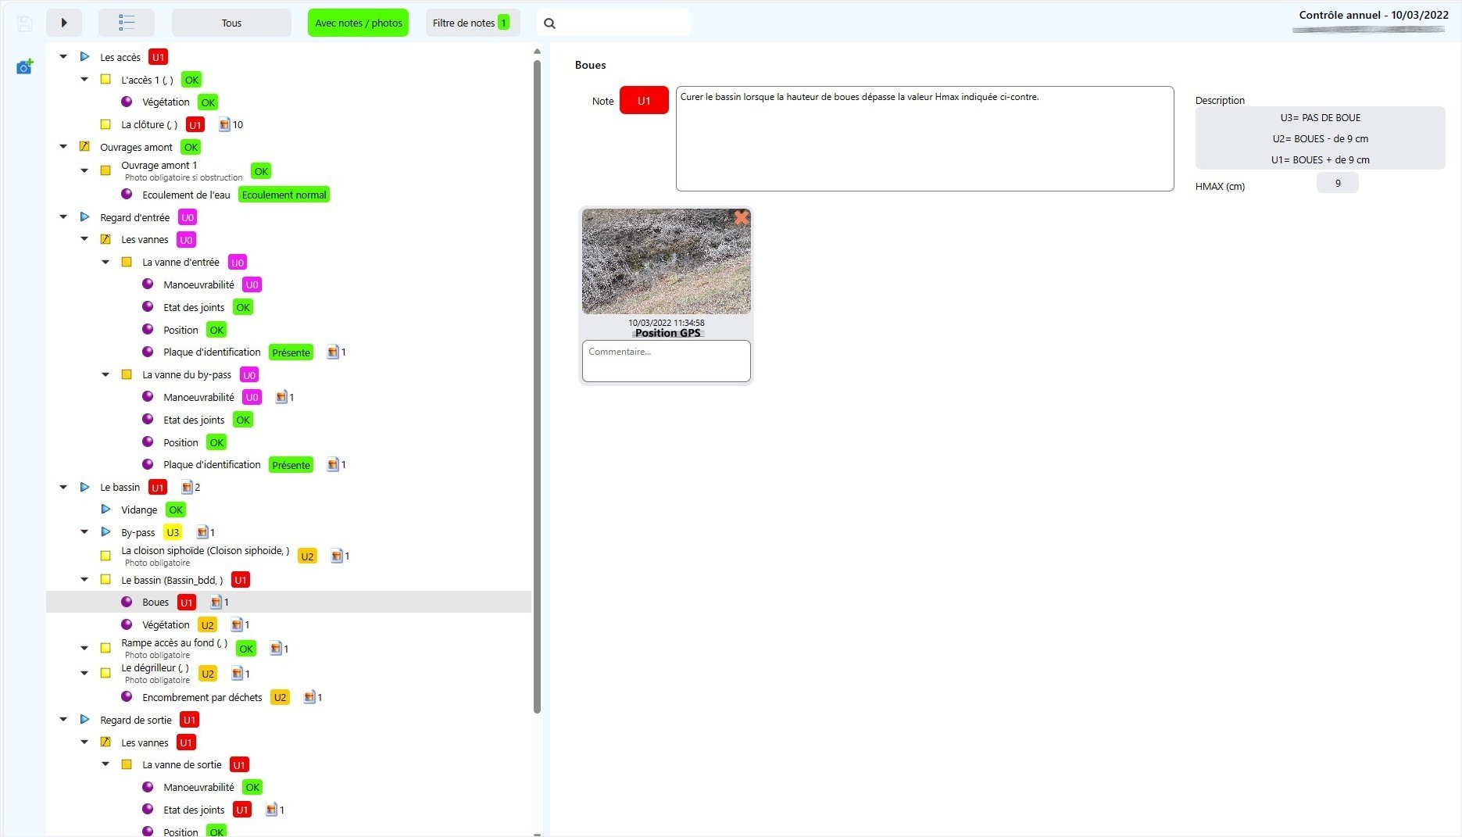
- Analyse détaillée des éléments d’un patrimoine
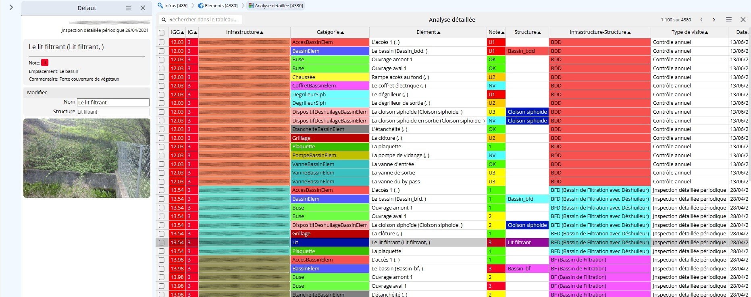

Exemple 3. Patrimoine Route – PPHM
- Analyse détaillée d’un ensemble de visites avec zoom sur un ouvrage
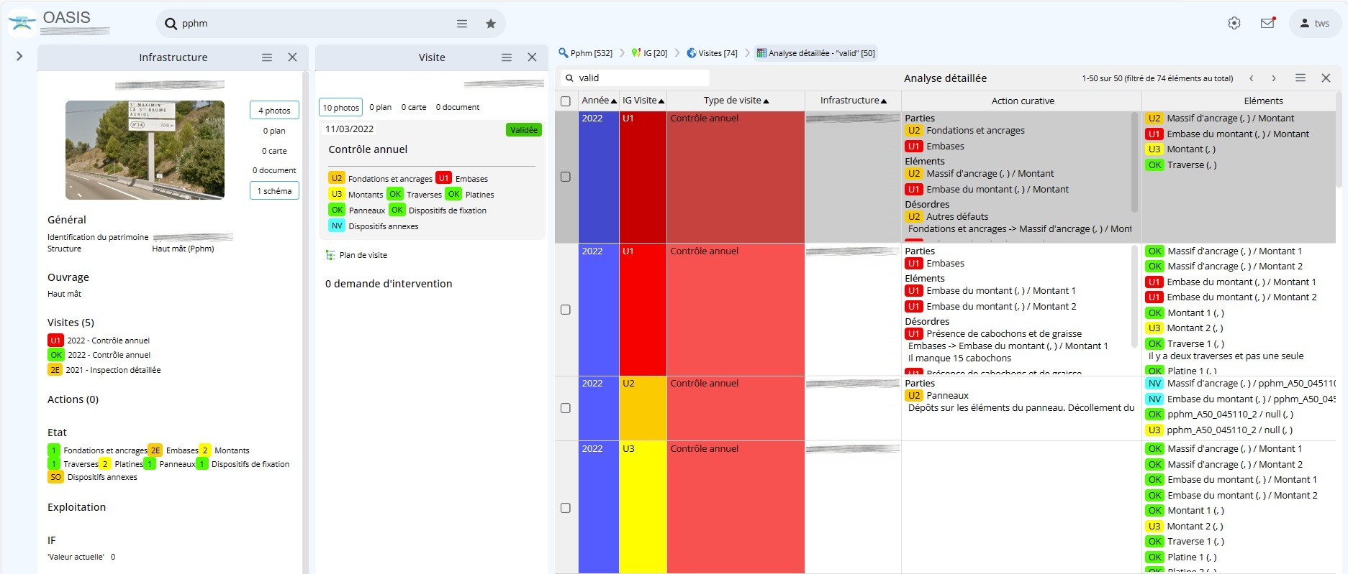
- Visite d’un PPHM
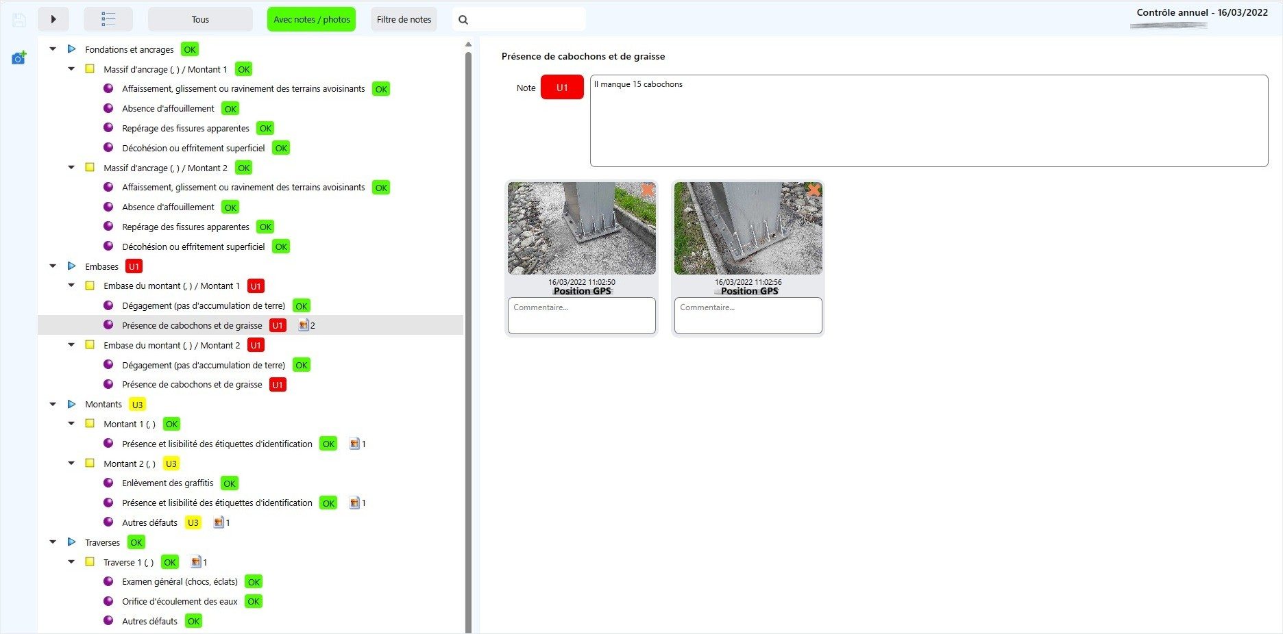
- Analyse détaillée des éléments d’un patrimoine
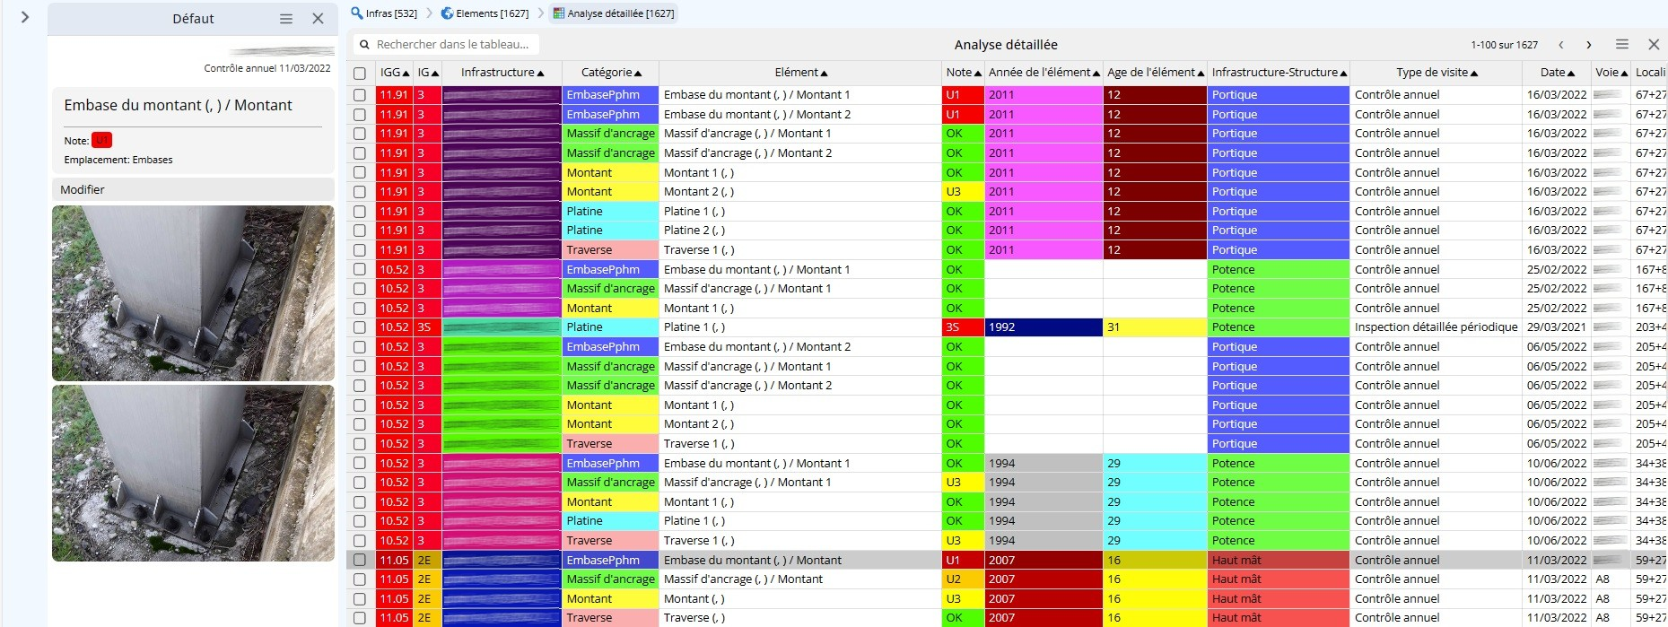

Exemple 4. Patrimoine Espace Public – Bâtiments
- Analyse détaillée d’un ensemble de visites avec zoom sur un ouvrage
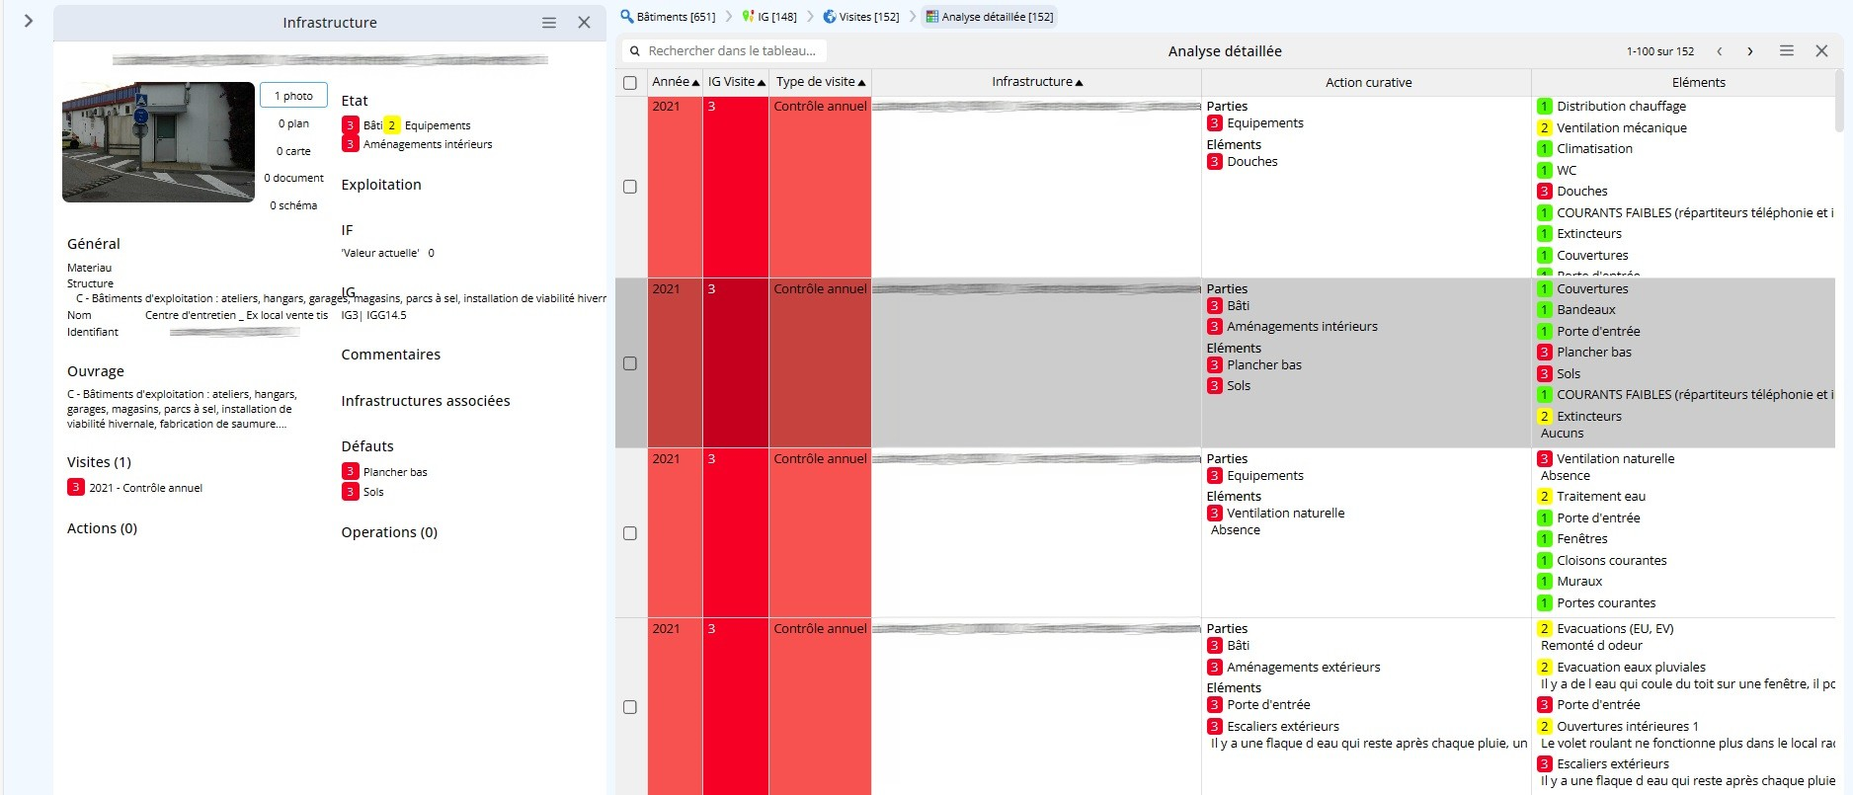
- Visite d’un bâtiment
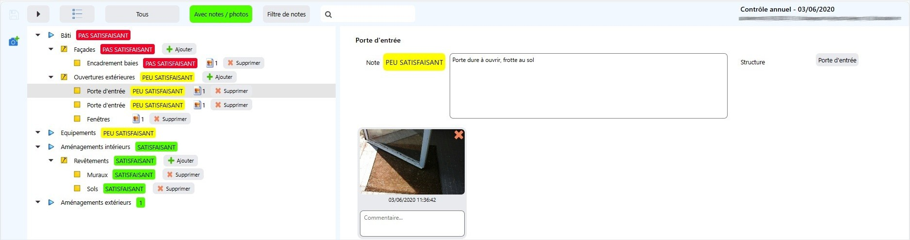
- Analyse détaillée des éléments d’un patrimoine
